Geekbrains

Специальность: Frontend-программист “Цифровые профессии”

Дипломный проект: “Создание веб-приложения для салона красоты”

Шестакова Анна Евгеньевна

Ставрополь, 2023 год

**Содержание:**

Введение 4

Глава 1. Основы создания веб-приложения 6

1.1 Что такое веб-приложение, его особенности. 6

1.2 Этапы создания веб-приложения 7

Глава 2. Программные инструменты и технологии 10

2.1 Настройка окружения для разработки веб-приложения 10

2.2 Инструменты разработки Frontend части веб-приложения 10

2.3 Инструменты разработки Backend части приложения 10

Глава 3. Практическая разработка - реализация веб-приложения 11

3.1 Проектирование системы, архитектура приложения 11

3.2 Разработка бэкенда (серверной части) 18

3.3 Разработка фронтенда (клиентской части) 31

3.4 Тестирование и отладка 112

Заключение 113

Приложение 115

Список используемой литературы 137

**Приложения**

Исходный код разработанного приложения

Скриншоты интерфейса пользователя

Примеры тестовых данных для приложения.

# Введение

Практически каждый человек в современном мире пользуется компьютером, смартфоном, планшетом с выходом в интернет. Люди черпают в нем информацию, решают повседневные задачи, выполняют различные действия. Таким образом, интернет и веб-приложения стали обязательным элементом нашей жизни. Постоянно мы пользуемся большим числом приложений, которые направлены на облегчение нашей жизни, упрощающие постоянные действия и экономя наше время.

В настоящее время сфера услуг салонов красоты становится все более востребованной, и удобный доступ к информации о предоставляемых услугах и записи на приемы становится неотъемлемой частью успешного бизнеса. В связи с этим, разработка веб-приложения для записи в салон красоты является важным шагом для оптимизации работы и повышения удобства для клиентов.

Например, многие женщины регулярно посещают своего мастера по маникюру, парикмахера, косметолога. Для записи к нужному специалисту необходимо минимум раз в месяц звонить в салон для записи. А если необходимо перенести запись или отменить, то снова надо позвонить. Намного проще, если у салона красоты есть свое веб-приложение. С его помощью можно записаться на процедуру, отменить и перенести запись, просмотреть расписание мастера или список мастеров, которые работают в определённый день и время. Такое приложение сэкономит время как клиента, так и администратора салона, который не будет отвечать на постоянные телефонные звонки, а сможет просмотреть все созданные записи к мастерам, а, при необходимости, самостоятельно записать клиента и отредактировать созданные записи.

Таким образом, целью данной работы является разработка удобного и интуитивно понятного веб-приложения для салона красоты, которое позволит клиентам легко записываться на приемы в салон красоты, выбирать удобное время и мастера, просматривать доступные услуги и их стоимость. Веб-приложение также будет предоставлять функционал для управления записями и расписанием мастеров для администратора салона красоты.

Первой ступенью для создания веб-приложения является выбор языка программирования. Для написания приложения можно использовать различные языки. Мое приложение будет написано на языке JavaScript, с использованием Vue.js. Пользовательский интерфейс будет написан с помощью HTML, CSS, а так же препроцессора SASS.

После выбора языка необходимо настроить среду разработки. Для разработки веб-приложения на JS мне удобнее всего пользоваться Visual Studio Code, установив расширения.

Данный проект будет написан мной самостоятельно, но для успешной работы ему необходим еще ряд специалистов, а именно:

Дизайнер, который разработает понятный, удобный и красивый интерфейс.

Backend разработчик, который создаст архитектуру и логику работы на стороне сервера, создаст подключение к базе данных

Тестировщик, который протестирует созданное приложение на предмет ошибок, багов и проблем, чтобы убедиться, что приложение работает исправно.

Ожидается, что результаты данной работы будут полезны для работников индустрии красоты, которые стремятся оптимизировать свою работу и улучшить взаимодействие с клиентами. Создание веб-приложения для записи в салон красоты будет полезно как для клиентов, так и для самих владельцев, обеспечивая удобство и эффективность в организации приемов и предоставлении услуг, что позволит привлечь дополнительных клиентов и, как следствие, увеличит прибыль салона.

# Глава 1. Основы создания веб-приложения

## 1.1 Что такое веб-приложение, его особенности.

Веб-приложение - это программное обеспечение, которое функционирует через веб-браузер и используется для выполнения определенных задач или предоставления определенных услуг пользователям посредством Интернета. Таким образом, это главное отличие веб-приложения от десктопного, для которого нужен компьютер и специальное программное обеспечение. Для веб-приложения главное, чтобы компьютер, смартфон, планшет или другая техника пользователя была подключена к сети интернет и был установлен браузер.

Основные особенности веб-приложений:

* Доступность. Веб-приложения могут быть доступны через интернет со своего компьютера, планшета или мобильного устройства. Пользователи могут получить доступ к веб-приложению независимо от операционной системы или устройства, на котором они работают.
* Масштабируемость. Веб-приложения могут быть масштабируемыми и способными обрабатывать большое количество пользователей одновременно. Система серверов может быть настроена для управления высокой нагрузкой и обеспечения стабильной работы приложения.
* Обновления и обслуживание. Обновления веб-приложений могут быть легко развернуты на сервере, и пользователям не требуется устанавливать новые версии программного обеспечения на своих устройствах. Также обслуживание, исправление ошибок и добавление новых функций могут быть быстро выполнены на сервере без необходимости обновления на каждом клиентском устройстве.
* Кросс-платформенность. Веб-приложения могут работать на различных операционных системах и устройствах, поскольку пользовательский интерфейс отображается веб-браузером, который поддерживается на большинстве платформ.
* Централизованное управление данных. Веб-приложения могут хранить данные на сервере, что позволяет обеспечить централизованное управление и обновление информации. Это также упрощает сохранение данных и их доступность для пользователей в любое время и с любого устройства.
* Расширяемость. Веб-приложения могут быть легко расширены путем добавления новых функций и модулей на сервере без изменения клиентской стороны. Это позволяет разработчикам обновлять и модернизировать приложение по мере необходимости.
* Интеграция с другими системами. Веб-приложения могут интегрироваться с другими системами, такими как базы данных, платежные системы, социальные сети и многие другие. Это обеспечивает большую гибкость и функциональность для пользователей приложения.

## 1.2 Этапы создания веб-приложения

Создание веб-приложения это сложный процесс, в котором задействованы множество специалистов. Но весь процесс по созданию можно поделить на несколько основных этапов.

Сначала необходимо определить требования для веб-приложения. Такие требования часто описываются в Техническом задании. Должны быть определены основные функциональные и нефункциональные требования, которые должно удовлетворять веб-приложение. Это поможет разработчикам определить основной функционал, а также выбрать подходящие технологии и инструменты для создания приложения. Чем четче техническое задание, тем больше шансов, что приложение будет реализовано точно так, как хочет заказчик.

Далее реализуется проектирование интерфейса пользователя. Создаются макеты и дизайн интерфейса веб-приложения. Часто для такой работы привлекают дизайнера. Необходимо быть уверенным, что пользовательский опыт ясен, интуитивен и удобен для использования.

Далее идет выбор технологического стека. Определяется, какие технологии и инструменты будут использоваться при создании веб-приложения. Например, можно использовать HTML, CSS и JavaScript для фронтенда, а также выбрать подходящий серверный язык программирования, например С#, Java, Python или другие.

Далее начинается разработка фронтенда. Создается пользовательский интерфейс приложения по утвержденному ранее проекту дизайнера, используя HTML, CSS и JavaScript. Это включает в себя создание визуальных элементов, обработку действий пользователя (например, щелчки мышью или отправку форм) и взаимодействие с сервером.

Параллельно возможна разработка бэкенда. Создается серверную часть приложения, которая будет обрабатывать запросы от клиента и взаимодействовать с базой данных (если необходимо). Это может включать создание API для обмена данными между клиентом и сервером, а также внесение соответствующих проверок безопасности.

Далее написанный код необходимо подвергнуть тестированию. Веб-приложение должно быть протестировано, чтобы убедиться, что оно работает правильно и соответствует требованиям. Это может включать в себя функциональное тестирование для проверки работы каждой функции, а также нагрузочное тестирование для проверки, как приложение работает при большой нагрузке.

Следующий этап - развертывание. Веб-приложение разворачивается на сервере, чтобы оно было доступно для пользователей. Это может включать в себя настройку серверного окружения, установку и настройку базы данных, а также настройку домена и SSL-сертификата для обеспечения безопасного соединения.

В заключение, веб-приложение должно быть обеспечено регулярным обслуживанием и поддержкой. Это может включать в себя исправление ошибок, добавление новых функций, обновление структуры базы данных и масштабирование приложения для обработки растущей нагрузки.

Это лишь основы создания веб-приложений и процесс может варьироваться в зависимости от конкретных требований и используемых технологий.

# Глава 2. Программные инструменты и технологии

## 2.1 Настройка окружения для разработки веб-приложения

(1.2.1 VSC и его расширения)

(1.2.2 Репозиторий Git)

## **2.2 Инструменты разработки Frontend части веб-приложения**

**HTML**

**CSS и SASS**

**JavaScript**

**Vue.js**

**Axios**

## 2.3 Инструменты разработки Backend части приложения

**NodeJs**

**Express**

**Sequelize**

**MySql**

# Глава 3. Практическая разработка - реализация веб-приложения

## **3.1 Проектирование системы, архитектура приложения**

Реализацию веб-приложения для записи в салон красоты начнем с проектирования системы. Первое, с чем надо определиться - это архитектура приложения. Архитектура приложения – это совокупность принципов, методов и средств организации и построения программного обеспечения. Правильно спроектированная архитектура позволяет создать устойчивое, гибкое и эффективное веб-приложение, способное эффективно решать поставленные перед ним задачи. Архитектура разрабатываемого веб-приложения салона красоты включает следующие основные компоненты:

- Клиентское приложение: это веб-интерфейс, доступный клиентам салона красоты для записи. Клиенты могут выбирать доступные услуги и желаемых мастеров, даты и время, а также просматривать свои записи и удалять их при необходимости.

- Административная панель: этот компонент предназначен для использования персоналом салона красоты. Через административную панель сотрудники могут просматривать список клиентов, управлять расписанием, добавлять и редактировать услуги и сотрудников, а также генерировать отчеты и статистику.

- Серверная часть: здесь располагается бизнес-логика приложения, обработка запросов и взаимодействие с базой данных. Серверная часть отвечает за проверку и обработку запросов от клиентской части и административной панели, а также за обновление базы данных в соответствии с совершенными действиями.

Для визуализации взаимодействия пользователей с приложением и понимания основных функциональных возможностей, которые оно должно предоставлять необходимо составить UseCase диаграмму. Она может быть полезна при разработке приложения для салона красоты, так как помогает определить обязанности каждого пользователя и основные сценарии использования. В моем приложении выделяются 3 участника:

* Клиент - человек, желающий получить услуги салона красоты.
* Мастер - сотрудник салона, который предоставляет услуги клиентам.
* Администратор - сотрудник салона, который управляет записями клиентов и графиком работы мастеров.

Use case диаграмма изображена на рисунке 1.

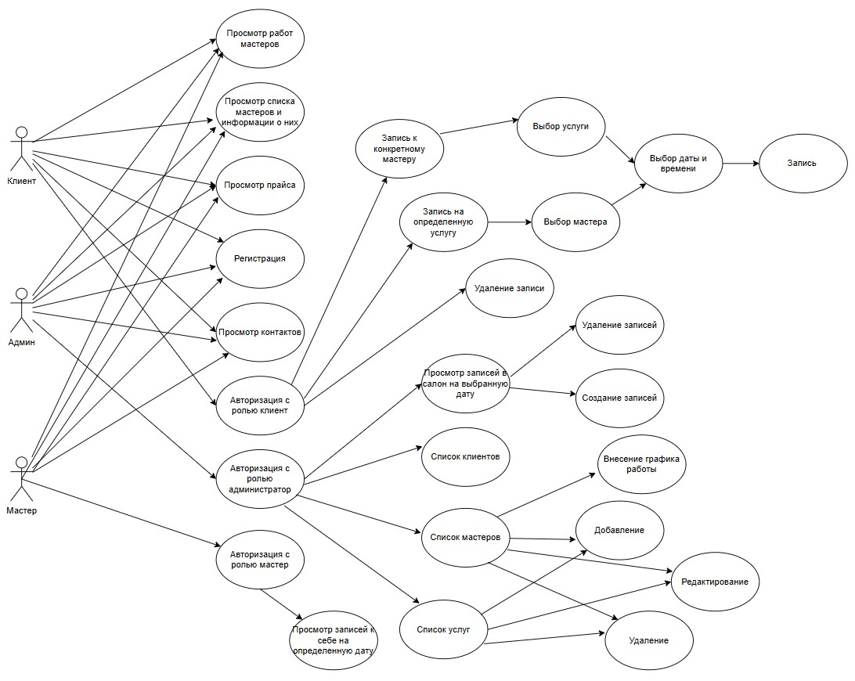

**Рис.1 UseCase-диаграмма реализуемого веб-приложения**

Всем пользователям, независимо от роли, доступны функции просмотра работ мастеров, списка мастеров и информации о них, прайса, контактов, регистрация и авторизация. После авторизации, в зависимости от роли пользователя, доступны следующие функции:

Use case клиента:

1. Запись на услугу:

Клиент выбирает запись на услугу из списка доступных услуг.

Клиент выбирает мастера для записи.

Клиент выбирает удобную для себя дату.

Система проверяет доступность даты

Если дата недоступна, выводится сообщение с просьбой выбрать другую дату.

Если дата для записи доступна, формируется список возможных вариантов времени

Клиент выбирает время и подтверждает запись.

Система регистрирует запись и отправляет подтверждение клиенту.

1. Отмена записи:

Клиент выбирает запись, которую хочет отменить.

Система отменяет запись и уведомляет клиента об этом.

Use case мастера:

* Просмотр записей на определенную дату

Use case администратора:

1. Просмотр записей в салон на определенную дату, с возможностью создания и удаления
2. Просмотр списка клиентов
3. Работа со списком услуг (добавление, редактирование, удаление услуг и изменение прайса)
4. Работа со списком мастеров (добавление, редактирование, удаление мастеров)

Определившись с функционалом приложения, можно приступить к проектированию базы данных. Учитывая функционал надо принять решения, какая информация будет необходима для корректной работы приложения и как ее оптимально сгруппировать.

Для проектирования базы данных веб-приложения записи в салон красоты можно использовать подход сущность-связь (Entity-Relationship).

Сущности, которые будут представлены в базе данных моего приложения, включают пользователей (users), мастеров салона (masters), услуги (services), группы услуг (group_services), записи клиентов (shedules), список ролей пользователей(roles), роли зарегистрированных пользователей(user_roles).

Важно определить атрибуты для каждой сущности. В моем приложении для пользователя это будет имя, номер телефона, адрес электронной почты, дата рождения, логин и пароль. Для мастера - имя, дата рождения, телефон, должность, фото, текст о мастере. Услуги будут иметь атрибуты, такие как название, цена и длительность. Записи клиентов будут содержать дату и время, услугу, сотрудника и клиента.

Следующий шаг проектирования базы данных - определение связей между сущностями. Например, каждая запись клиента связана с услугой и сотрудником. Клиент может иметь несколько записей, но может выбрать только одну услугу и одного сотрудника на одну запись. Сотрудник может обслуживать несколько клиентов, а услуга может быть востребована у разных сотрудников.

После определения сущностей и их связей можно создать схему базы данных. Это представлено на рисунке 2 в виде ERD диаграммы, где каждая таблица представляет отдельную сущность, а столбцы - атрибуты. Связи между таблицами представлены с помощью внешних ключей.

Важно также учитывать требования к безопасности, чтобы защитить данные клиентов и салона красоты. Это может включать хранение паролей в зашифрованном виде, контроль доступа к базе данных и т. д. В моей базе данных пароль пользователей хранятся в зашифрованном виде.

Проектирование базы данных для веб-приложения записи в салон красоты требует внимательного анализа бизнес-процессов и потребностей салона, чтобы обеспечить эффективное хранение и манипуляцию данными.

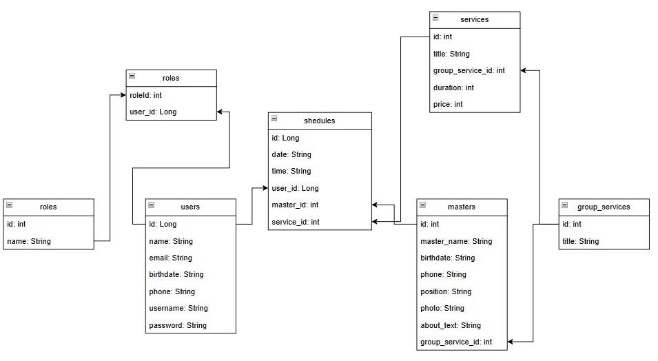

**Рис.2 - ERD диаграмма**

Следующий шаг проектирования моего приложения - разработка интерфейса приложения.

Для создания интерфейса следует провести исследование и анализ пользовательских потребностей: изучение целевой аудитории (владельцы салона, стилисты, клиенты), их задач, предпочтений, ожиданий и запросов. Это может включать проведение опросов или интервью с представителями целевой аудитории.

Далее дизайнер создает скетчи и визуальные концепции: создание графических набросков и визуализаций, демонстрирующих расположение элементов интерфейса и его общий вид. Можно создать интерактивные прототипы, которые позволяют пользователям протестировать и оценить функциональность и удобство использования приложения. Это помогает выявить потенциальные проблемы и вносить необходимые изменения. Важно определиться с дизайном интерфейса: определение цветовой схемы, типографики, стилей элементов, создание иконок и изображений. Учитывая особенности индустрии красоты, интерфейс должен быть привлекательным, стильным и соответствовать общему имиджу салона.

Дизайнер может использовать различные программы для создания макетов интерфейса приложения. Некоторые из таких программ: Adobe Photoshop, Figma, Sketch, InVision. Интерфейс моего приложения спроектирован в программе Figma, так как это удобная онлайн-платформа для дизайна, позволяющая создавать макеты интерфейса, а также совместно работать над проектом с другими участниками команды.

Приложение будет иметь главную страницу, список мастеров, прайс, контакты. Примерный макет веб-приложения изображен на рисунке 3.

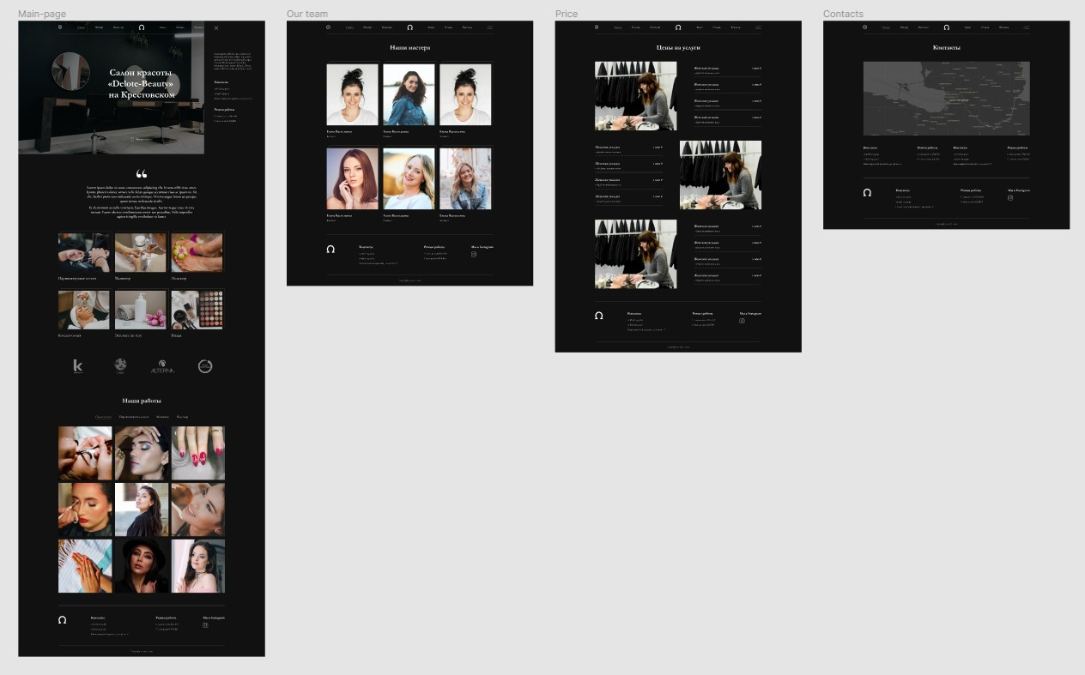

Рис.3 Макет приложения в Figma

Важную роль при разработке интерфейса имеет создание схемы навигации. Такая схема определяет, как пользователи будут перемещаться по приложению и получать доступ к различным разделам. Разделите информацию на логические группы и определите иерархию разделов. Навигационная схема может быть представлена в виде древовидной структуры или диаграммы. Навигационная схема моего приложения представлена на рисунке 4.

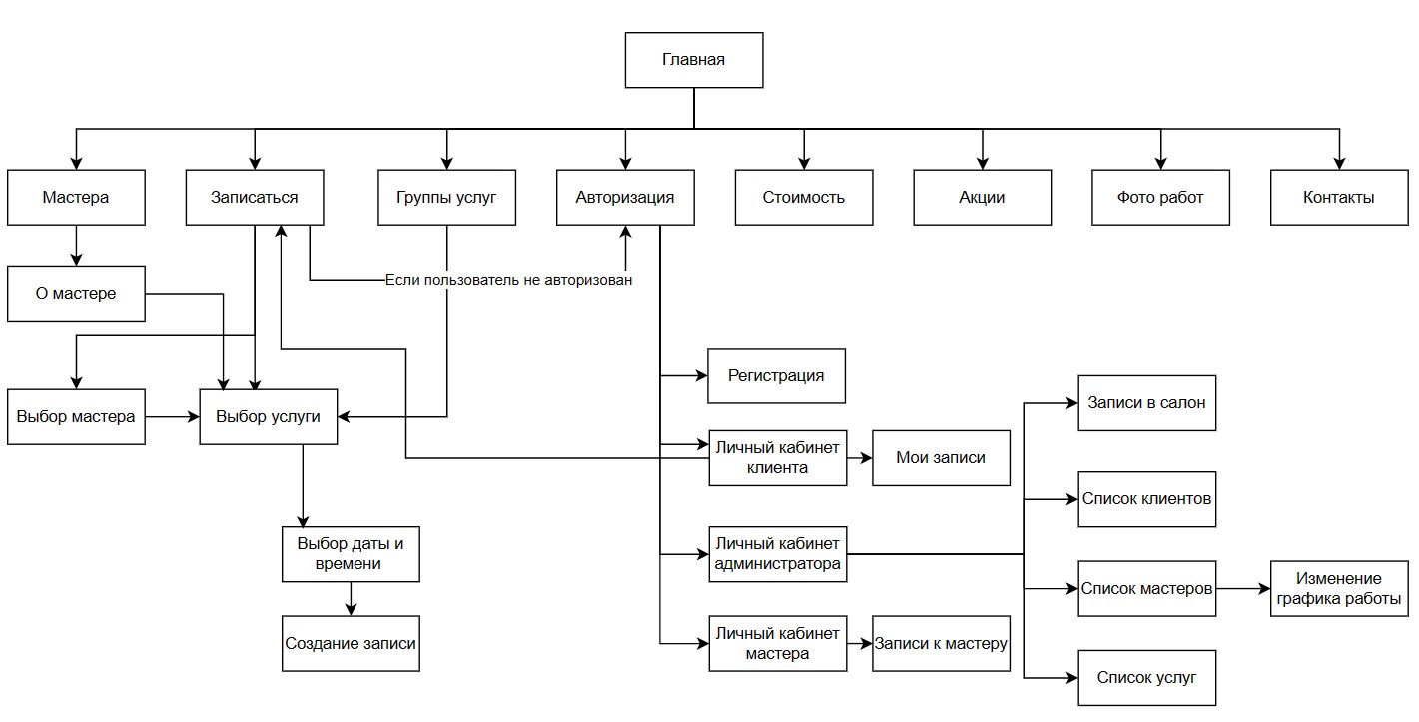

Рис.4 Навигационная схема

Для того, чтобы приложение реализовывало описанные выше функции, меню в шапке сайта для неавторизованного пользователя будет иметь вид, изображенный на рисунке 5.



Рис.5 Меню для неавторизованного пользователя

После регистрации и авторизации, иконка регистрации изменится и по клику на нее будет доступен личный кабинет. Кроме этого, в зависимости от роли пользователя, меню будет различаться. Для клиента будет видима кнопка “Контакты” (рис.6), для администратора вместо кнопки “Контакты” появится кнопка “Администратор” (рис.7), а для мастера появится кнопка “Записи ко мне” (рис.8)



Рис.6 Меню после авторизации для клиента



Рис.7 Меню после авторизации для администратора



Рис.8 Меню после авторизации для мастера

Предусмотрены эффекты наведения и активной кнопки меню.

Интерфейсы записи, авторизации и регистрации, личных кабинетов представлены на рисунках ниже.

ВСТАВИТЬ РИСУНКИ!!!!!!!

После утверждения сценариев использования, макета приложения, схемы навигации, можно определить стек технологий, который будет использован в приложении. Мы собираемся собрать приложение со следующей архитектурой, представленной на рисунке

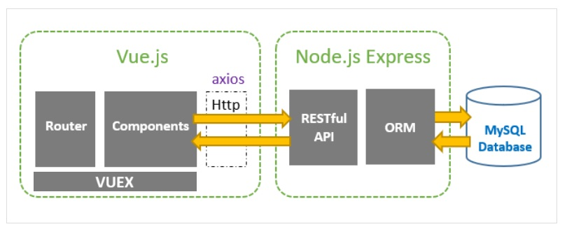

Node.js Express экспортирует REST API и взаимодействует с базой данных MySQL с помощью Sequelize ORM.

Vue Client отправляет HTTP-запросы и получает HTTP-ответы с помощью Axios, данные записываются в хранилище VUEX и используются в компонентах. А для навигации по страницам используется Vue Router.

Итак, после утверждения сценариев использования, макета приложения, схемы навигации, выбора стека технологий, можно приступать к разработке серверной и клиентской части приложения.

## 3.2 Разработка бэкенда (серверной части)

Выше было определено, что серверная часть будет написана на гибком и минималистичном веб-фреймворке для Node.js - Express, который предоставляет простой способ обработки запросов, установку маршрутов и обработчиков запросов и взаимодействует с базой данных MySQL с помощью Sequelize ORM.

Проект имеет структуру, представленную на рисунке

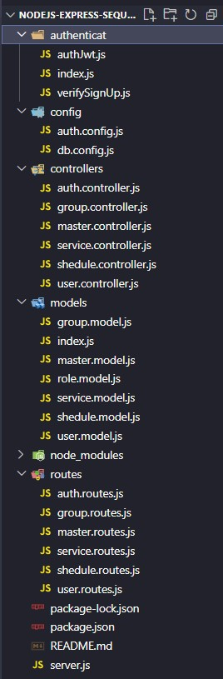

Рисунок. Структура серверной части приложения

В папке “authenticat” содержатся файлы:

* verifySignUp.js: где проверяются дубликаты имени пользователя или адреса электронной почты
* authJwt.js: проверка токена, проверка ролей пользователей в базе данных
* Index.js

В папке “config” содержатся

1. Параметры настройки для подключения базы данных MySQL и Sequelize
2. Настройка ключа аутентификации

В папке “models” содержится конфигурация для базы данных MySQL в “index.js”, и созданы модели данных Sequelize мастера, услуги, пользователя, расписания и ролей.

В папке “rotes” содержатся маршруты для обработки всех операций, разбитые на операции с мастерами, услугами, пользователями, расписанием, группами услуг, регистрация и вход, защищенные маршруты для пользователей.

В папке “controllers” содержатся обработка действий по регистрации и входу, обработка действий с сущностями в базе данных.

В корне папки находится server.js где прописан импорт и инициализация необходимых модулей и маршрутов, прослушивание соединений и конфигурация CORS, инициализируется и запускается Express REST API(рисунок).

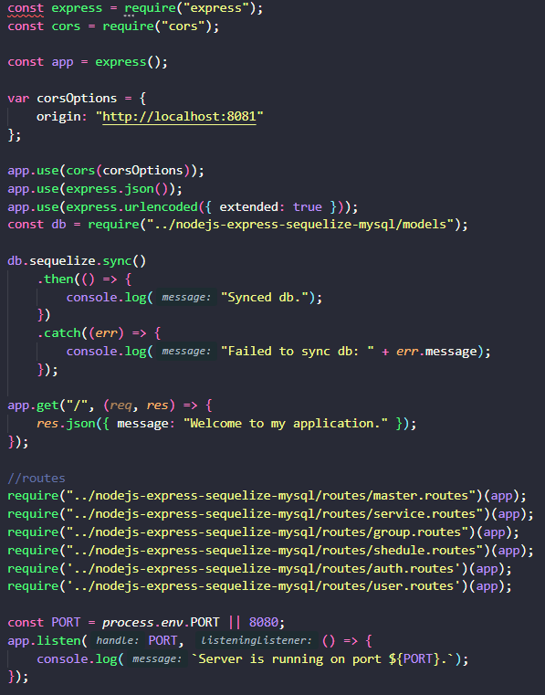

В представленном коде импортируется express и cors(предоставляет вспомогательное ПО для работы с CORS политиками), создается приложение app, импортируются CORS, настройки content-type - application/json. Задается простой путь для тестирования работоспособности сервера. Устанавливается прослушивание входящих запросов по порту 8080 или другому, если он указан в файлах окружения.

Далее настраиваеется база данных и MySQL и Sequelize. В конфигурационном файле db.config.js(рисунок) указываются параметры для подключения к базе данных и настройки пула соединений Sequelize:

* max: максимальное количество соединений в пуле
* min: минимальное количество соединений в пуле
* idle: максимальное время (в миллисекундах), в течение которого соединение может находиться в состоянии простоя перед освобождением
* acquire: максимальное время (в миллисекундах), в течение которого пул будет пытаться получить соединение, прежде чем выдаст ошибку

Sequelize необходимо инициализировать в файле index.js в папке “models”:

const dbConfig = require("../config/db.config.js");

const Sequelize = require("sequelize");

const sequelize = **new** *Sequelize*(dbConfig.DB, dbConfig.USER, dbConfig.PASSWORD, {

host: dbConfig.HOST,

dialect: dbConfig.dialect,

operatorsAliases: 0,

pool: {

max: dbConfig.pool.max,

min: dbConfig.pool.min,

acquire: dbConfig.pool.acquire,

idle: dbConfig.pool.idle

}

});

const db = {};

db.Sequelize = Sequelize;

db.sequelize = sequelize;

// определение моделей

db.masters = require("./master.model.js")(sequelize, Sequelize);

db.services = require("./service.model.js")(sequelize, Sequelize);

db.group_services = require("./group.model.js")(sequelize, Sequelize);

db.shedules = require("./shedule.model.js")(sequelize, Sequelize);

db.user = require("../models/user.model.js")(sequelize, Sequelize);

db.role = require("../models/role.model.js")(sequelize, Sequelize);

//настройка отношения моделей: пользователь и роль - многие ко многим

db.role.belongsToMany(db.user, {

through: "user_roles"

});

db.user.belongsToMany(db.role, {

through: "user_roles"

});

db.ROLES = ["user", "admin", "moderator"];

//настройка отношения моделей: пользователь и запись на услугу, мастер и запись, услуга и запись - //один ко многим

db.user.hasMany(db.shedules);

db.shedules.belongsTo(db.user);

db.masters.hasMany(db.shedules);

db.shedules.belongsTo(db.masters);

db.services.hasMany(db.shedules);

db.shedules.belongsTo(db.services);

*module.exports* = db;

Кроме файла index.js с инициализацией Sequelize, в папке models находятся модели, которые представляют собой мастера, пользователя, услугу, группу услуг, запись, роль в базе данных MySQL. Для каждой модели описаны поля и их типы данных(рисунок).

Файл “master.model.js”:

*module.exports* = (*sequelize*, *Sequelize*) => {

const Master = *sequelize*.define("masters", {

master_name: {

type: *Sequelize*.STRING

},

birthdate: {

type: *Sequelize*.STRING

},

phone: {

type: *Sequelize*.STRING

},

position: {

type: *Sequelize*.STRING

},

photo: {

type: *Sequelize*.STRING

},

about_text: {

type: *Sequelize*.STRING

},

group_service_id: {

type: *Sequelize*.INTEGER

}

})

return Master;

};

Файл “service.model.js”:

*module.exports* = (*sequelize*, *Sequelize*) => {

const Service = *sequelize*.define("services", {

title: {

type: *Sequelize*.STRING

},

group_service_id: {

type: *Sequelize*.INTEGER

},

duration: {

type: *Sequelize*.INTEGER

},

price: {

type: *Sequelize*.INTEGER

}

});

return Service;

};

Большим достоинством Sequelize является то, что после инициализации не надо писать типовые CRUD-функции, которыми я пользуюсь в controller для действий с моделями и получением данных из базы.

В файлах controller для каждой модели описаны функции, необходимые для работоспособности приложения:

Файл “master.controller.js”:

const db = require("../models");

const Master = db.masters;

const Op = db.Sequelize.Op;

*exports*.create = (*req*, *res*) => {

if (!*req*.body.master_name) {

*res*.status(400).send({

message: "Content can not be empty!"

});

return;

}

const master = {

master_name: *req*.body.master_name,

birthdate: *req*.body.birthdate,

phone: *req*.body.phone,

position: *req*.body.position,

photo: *req*.body.photo,

about_text: *req*.body.about_text,

group_service_id: *req*.body.group_service_id

};

Master.create(master)

.then(*data* => {

*res*.send(*data*);

})

.catch(*err* => {

*res*.status(500).send({

message: *err*.message || "Some error occurred while creating the Master." });

});

};

*exports*.findAll = (*req*, *res*) => {

const group_service_id = *req*.query.group_service_id;

let condition = group_service_id ? { group_service_id: { [Op.eq]: group_service_id } } : null;

Master.findAll({ where: condition })

.then(*data* => {

*res*.send(*data*);

})

.catch(*err* => {

*res*.status(500).send({

message:

*err*.message || "Some error occurred while retrieving masters."

});

});

};

*exports*.findOne = (*req*, *res*) => {

const id = *req*.params.id;

Master.findByPk(id)

.then(*data* => {

if (*data*) {

*res*.send(*data*);

} else {

*res*.status(404).send({

message: `Cannot find Master with id=${id}.`

});

}

})

.catch(*err* => {

*res*.status(500).send({

message: "Error retrieving Master with id=" + id

});

});

};

*exports*.findByNameAndPhone = (*req*, *res*) => {

const name = *req*.query.name;

const phone = *req*.query.phone;

Let condition = { [Op.and]: [{ master_name: `${name}` }, { phone: phone }] };

Master.findOne({ where: condition })

.then(*data* => {

*res*.send(*data*);

})

.catch(*err* => {

*res*.status(500).send({

message:

*err*.message || "Some error occurred while retrieving masters."

});

});

};

*exports*.delete = (*req*, *res*) => {

const id = *req*.params.id;

Master.destroy({

where: { id: id }

})

.then(*num* => {

if (*num* == 1) {

*res*.send({

message: "Master was deleted successfully!"

});

} else {

*res*.send({

message: `Cannot delete Master with id=${id}. Maybe Master was not found!`

});

}

})

.catch(*err* => {

*res*.status(500).send({

message: "Could not delete Master with id=" + id

});

});

};

*exports*.update = (*req*, *res*) => {

const id = *req*.params.id;

Master.update(*req*.body, {

where: { id: id }

})

.then(*num* => {

if (*num* == 1) {

*res*.send({

message: "Master was updated successfully."

});

} else {

*res*.send({

message: `Cannot update Master with id=${id}. Maybe MAster was not found or req.body is empty!`

});

}

})

.catch(*err* => {

*res*.status(500).send({

message: "Error updating Master with id=" + id

});

});

};

Для мастера это функции: create(создание мастера), findAll(найти всех мастеров), findOne(найти мастера по Id), findByNameAndPhone(найти мастера по имени и номеру телефона), delete(удаление мастера), update(обновление мастера).

Для услуг это методы: create(создание услуги), findAll(найти все услуги), findOne(найти услугу по Id), findServiceByGroup(найти услугу по группе), delete(удаление услуги), update(обновление услуги). Аналогичные методы содержатся и в других моделях, за некотоорым исключением. Например, для записей расписания есть методы findUserShedule, findAllSheduleForAdmin, findAllSheduleForMaster для отбора записей для клиента, администратора и мастера:

*exports*.findUserShedule = (*req*, *res*) => {

const userId = *req*.query.userId;

Shedule.findAll({

where: { userId: userId }, include: [

{

model: Master,

attributes: ['master_name']

},

{

model: Service,

attributes: ['title', 'duration', 'price']

}]

})

.then(*data* => {

*res*.send(*data*);

})

.catch(*err* => {

*res*.status(500).send({

message:

*err*.message || "Some error occurred while retrieving Shedule."

});

});

};

*exports*.findAllSheduleForAdmin = (*req*, *res*) => {

const date = *req*.query.date;

Shedule.findAll({

where: { date: date }, include: [{

model: User,

attributes: ['name', 'phone']

},

{

model: Master,

attributes: ['master_name', 'position']

},

{

model: Service,

attributes: ['title', 'duration', 'price']

}]

})

.then(*data* => {

*res*.send(*data*);

})

.catch(*err* => {

*res*.status(500).send({

message:

*err*.message || "Some error occurred while retrieving Shedule."

});

});

};

*exports*.findAllSheduleForMaster = (*req*, *res*) => {

const date = req.query.date;

const masterId = req.query.masterId;

Let condition = date && masterId ? { [Op.and]: [{ date: `${date}` }, { masterId: masterId }] } : null;

Shedule.findAll({

where: condition, include: [{

model: User,

attributes: ['name']

},

{

model: Service,

attributes: ['title']

}]

})

.then(data => {

res.send(data);

})

.catch(err => {

res.status(500).send({

message:

err.message || "Some error occurred while retrieving Shedule."

});

});

};

У пользователя содержится счетчик общего количества пользователей:

*exports*.usersCount = (*req*, *res*) => {

const phone = *req*.query.phone;

var condition = phone ? { phone: { [Op.like]: `%${phone}%` } } : null;

User.count({

where: condition

}).then(*data* => {

*res*.send(*String*(*data*));

})

.catch(*err* => {

*res*.status(500).send({

message:

*err*.message || "Some error"

});

});

};

Контролер аутентификации (файл auth.controller.js) содержит 2 метода: по регистрации и авторизации пользователя:

const db = require("../models");

const config = require("../config/auth.config");

const User = db.user;

const Role = db.role;

const Op = db.Sequelize.Op;

var jwt = require("jsonwebtoken");

var bcrypt = require("bcryptjs");

*exports*.signup = (*req*, *res*) => {

User.create({

username: *req*.body.username,

email: *req*.body.email,

password: bcrypt.hashSync(*req*.body.password, 8),

name: *req*.body.name,

phone: *req*.body.phone,

birthdate: *req*.body.birthdate

})

.then(*user* => {

if (*req*.body.roles) {

Role.findAll({

where: {

name: {

[Op.or]: *req*.body.roles

}

}

}).then(*roles* => {

*user*.setRoles(*roles*).then(() => {

*res*.send({ message: "User was registered successfully!" });

});

});

} else {

// user role = 1

*user*.setRoles([1]).then(() => {

*res*.send({ message: "User was registered successfully!" });

});

}

})

.catch(*err* => {

*res*.status(500).send({ message: *err*.message });

});

};

*exports*.signin = (*req*, *res*) => {

User.findOne({

where: {

username: *req*.body.username

}

})

.then(*user* => {

if (!*user*) {

return *res*.status(404).send({ message: "Пользователь с таким логином не найден!" });

}

var passwordIsValid = bcrypt.compareSync(

*req*.body.password,

*user*.password

);

if (!passwordIsValid) {

return *res*.status(401).send({

accessToken: null,

message: "Неверный пароль!"

});

}

const token = jwt.sign({ id: *user*.id },

config.secret,

{

algorithm: 'HS256',

allowInsecureKeySizes: true,

expiresIn: 86400, // 24 hours

});

var authorities = [];

*user*.getRoles().then(*roles* => {

for (let i = 0; i < *roles*.length; i++) {

authorities.push("ROLE_" + *roles*[i].name.toUpperCase());

}

*res*.status(200).send({

id: *user*.id,

username: *user*.username,

email: *user*.email,

name: *user*.name,

phone: *user*.phone,

birthdate: *user*.birthdate,

roles: authorities,

accessToken: token

});

})

})

.catch(*err* => {

*res*.status(500).send({ message: *err*.message });

});

};

Для того, чтобы фронтенд мог обмениваться данными с сервером и базой данных, используются следующие API:

|  |  |  |
| --- | --- | --- |
| **Метод** | **URL** | **Действие** |
| GET | /api/masters/ | Получить всех мастеров |
| POST | /api/masters/ | Добавить нового мастера |
| GET | /api/masters/:id | Получить мастера по id |
| GET | /api/masters/masterlk/master | Получить мастера по имени и номеру телефона |
| PUT | /api/masters/:id | Обновить мастера |
| DELETE | /api/masters/:id | Удалить мастера по id |
| GET | /api/services/ | Получить все услуги |
| POST | /api/services/ | Добавить новую услугу |
| GET | /api/services/byGroupService | Получить услугу по id группы |
| GET | /api/services/servicesById/:id | Получить услугу по id |
| PUT | /api/services/:id | Обновить услугу |
| DELETE | /api/services/:id | Удалить услугу по id |
| GET | /api/shedule/ | Получить все записи |
| POST | /api/shedule/ | Добавить новую запись |
| GET | /api/shedule/:id | Получить запись по id |
| GET | /api/shedule/userShedule/list | Получить запись по id клиента |
| GET | /api/shedule/masterShedule/list | Получить запись по id мастера и дате |
| GET | /api/shedule/adminShedule/list | Получить запись по дате |
| DELETE | /api/shedule/userShedule/list/:id | Удалить запись по id |
| POST | /api/groups/ | Добавить новую группу услуг |
| GET | /api/groups/ | Получить все группы |
| GET | /api/groups/:id | Получить группу по id |
| GET | /api/users/ | Получить всех пользователей |
| GET | /api/usersCount | Получить количество пользователей |
| DELETE | /api/users/:id | Удалить пользователя по id |
| POST | /api/auth/signup | Зарегистрировать нового пользователя |
| POST | /api/auth/signin | Войти в личный кабинет |

Итак, приложение Express создано, Sequalize инициализирован, база данных подключена. Написан код моделей каждой сущности базы данных, описаны их поля и отношения между моделями. Написаны API для взаимодействия между клиентом и сервером. И, наконец реализованы контролеры для действий с сущностями, каждый из которых вызывается при запросе определенного API. Таким образом, серверная часть приложения завершена и можно приступать к клиентской части.

## 3.3 Разработка фронтенда (клиентской части)

Для того, чтобы пользователь мог взаимодействовать с веб-приложением, необходим пользовательский интерфейс. Разработка интерфейса заключается в создании кода, который реализует дизайн и функциональность интерфейса, разработанного ранее. Это включает использование HTML, CSS, JavaScript, фреймверка VUE и AXIOS.

Для начала создаем основной макет приложения с использованием HTML и CSS. Это включает в себя создание главной и других страниц, навигационного меню, форму записи и регистрации, и другие. Все элементы стилизуем с помощью препроцессора SASS, чтобы обеспечить единообразный и привлекательный дизайн.

Клиентская часть приложения будет разработана с помощью фреймверка Vue и его компонентов. Компоненты являются основными строительными блоками Vue и позволяют создавать переиспользуемые элементы интерфейса. В каждом компоненте определяются данные и методы, чтобы обеспечить их функциональность. Кроме того, будут использованы встроенные возможности Vue, такие как жизненные циклы, маршрутизация VueRouter и управление состоянием с помощью Vuex. Это позволит создать более сложное и интерактивное приложения.

Для создания проекта воспользуемся Vue CLI — набором средств для работы с Vue в окне терминала или командной строке. Они позволяют быстро сформировать шаблон нового проекта с помощью команды vue create. В ручном режиме выбираем параметры установки: в проекте будут использоваться Vuex, Router, препроцессор SASS.

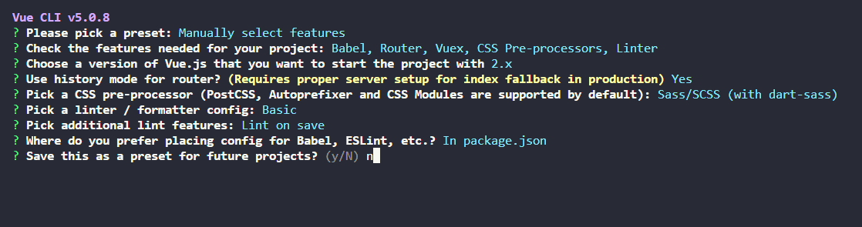

После установки появится папка проекта, в корне лежат конфиги, а сам проект находится в папке “src”.

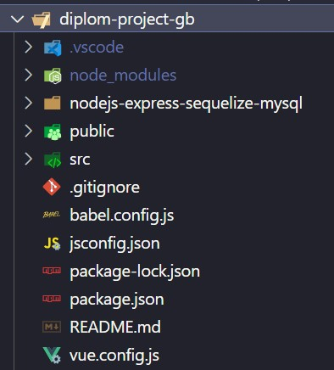

Структура веб-приложения для записи в салон красоты

Папка проекта “src” содержит:

* Папка “blocks” - блоки, которые можно переиспользовать в других компонентах(например футер и хедер, которые используются на всех страницах. Блоки с услугами и работами мастеров, которые могут быть использованы на разных страницах).

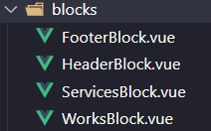

1. Папка “components” - с компонентами, которые состоят из блоков и компонентов, которые подключаются на главной или могут использоваться на других страницах.

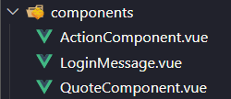

1. Папка “views” - содержатся компоненты самих страниц. Они сгруппированы по назначению. В корне лежат главная страница и страницы главного меню. В отдельных папках лежат страницы для записи на услуги, компоненты авторизации, регистрации и личного кабинета клиента, личный кабинет мастера и личный кабинет администратора.

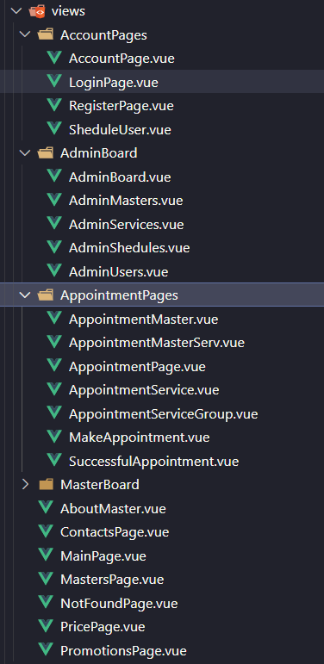

1. Папка “models” - содержит классы сущностей мастера, записи, услуги и пользователя. Они используются для наглядности и облегчения чтения кода.

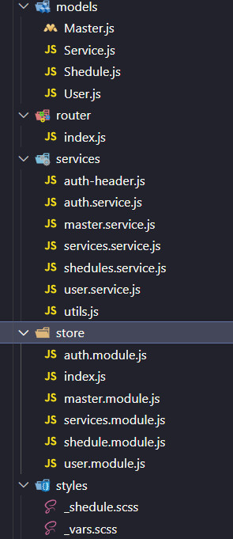

* Папка “router” содержит файл маршрутизации с подключением VueRouter
* Папка “store” содержит файлы хранилища vuex, где все методы распределены по модулям для каждой сущности.
* Папка “services” содержит Axios запросы к бэкэнду.
* Папка “styles” содержит файлы с переменными для препроцессора, а также файл с общими стилями для компонентов записи на услугу.

В папке “src” лежит файл App.vue - это главный файл компонента приложения Vue. Он объединяет все компоненты и предоставляет точку входа для приложения.

В файле App.js обычно импортируются все необходимые компоненты, а затем они объявляются в экземпляре Vue. Экземпляр Vue, созданный в App.js, становится корневым экземпляром приложения, который управляет всеми компонентами и их взаимодействием. На этапе исполнения, App.js внедряется в индексный HTML-файл, чтобы приложение Vue было запущено и отображено на странице.

Файл App.js моего приложения имеет следующий код:

<template>

<div *id*="app">

<div

:*class*="!showFooter ? 'background-image background-flex' : ''"

*class*="wrapper"

>

<*HeaderBlock* :*isShowBanner*="showBanner" />

<main>

<router-view />

</main>

<*FooterBlock* :*isShowFooter*="showFooter" />

</div>

</div>

</template>

<script>

import HeaderBlock from "[@/blocks/HeaderBlock.vue](mailto:@/blocks/HeaderBlock.vue)";

import FooterBlock from "[@/blocks/FooterBlock.vue](mailto:@/blocks/FooterBlock.vue)";

export default {

name: "App",

components: {

HeaderBlock,

FooterBlock,

},

computed: {

showBanner() {

const currentPage = *this*.$route.matched[0].components.default.name;

if (currentPage === "MainPage") return true;

return false;

},

showFooter() {

const currentPage = *this*.$route.matched[0].components.default.name;

switch (currentPage) {

case "MainPage":

return true;

case "AboutMaster":

return true;

case "ContactsPage":

return true;

case "MastersPage":

return true;

case "PricePage":

return true;

case "PromotionsPage":

return true;

default:

return false;

}

},

},

};

</script>

<style *lang*="scss">

html,

body {

height: 100%;

}

*#app* {

font-family: $font-main, sans-serif;

font-style: normal;

font-weight: 400;

color: $color-text;

background-color: $color-main;

}

* {

margin: 0;

padding: 0;

}

*.container* {

max-width: $width-site;

margin: 0 auto;

}

*.background-flex* {

display: flex;

flex-direction: column;

justify-content: space-between;

}

*.background-image* {

min-height: 100vh;

background: url(*../src/assets/img/header-bg.jpg*) no-repeat center center;

background-size: cover;

}

*.wrapper* {

display: flex;

flex-direction: column;

min-height: 100vh;

}

main {

flex: 1 0 auto;

}

</style>

В App.js импортируется два компонента - HeaderBlock и FooterBlock из соответствующих файлов. Затем эти компоненты объявляются в опции components экземпляра Vue.

Часть template содержит разметку для главного компонента приложения. Здесь указывается, что нужно отобразить компоненты HeaderBlock и FooterBlock, а так же компонент router-view во Vue Router, который отображает компонент, соответствующий текущему пути URL, описанному в “router”/”index.js”. В моем приложении футер и подвал различаются на некоторых страницах. Так, баннер с названием салона красоты отображается только на главной странице приложения. А подвал состоит из 2 частей: контактов и строка копирайта. Часть с контактами отображается на главной странице, страницах “Мастера”, “Стоимость”, “Акции”, “Информация о мастере”. На остальных страницах отображается только строка копирайта. Это реализовано путем использования computed (свойство, которое вычисляет значение на основе зависимых данных): для отображения хедера используется свойство showBanner, которое для главной страницы возвращает true, а для остальных false. Это значение передается с помощью props в дочерний компонент HeaderBlock, а там применяется класс, отображающий баннер. Аналогично происходит и с вычисляемым свойством showFooter. С помощью конструкции switch/case указаны варианты, для которых надо отображать подвал с контактами. И это значение передается с помощью props в дочерний компонент FooterBlock.

Код компонента HeaderBlock:

<template>

<header *class*="header" :*class*="isShowBanner ? 'background-image' : ''">

<div *class*="border-bottom">

<nav *class*="header-menu container">

<a *href*="#" *class*="menu-link"

><i *class*="fa-brands fa-instagram soc-icon head-icon"></i>

</a>

<li *class*="menu-item">

<router-link *to*="/main" *class*="menu-link menu-border"

>Главная</router-link

>

</li>

<li *class*="menu-item">

<router-link

*to*="/masters"

*class*="menu-link menu-border"

:*class*="currentPath === '/masters' ? 'menu-active' : ''"

>Мастера</router-link

>

</li>

<li *class*="menu-item">

<router-link

*to*="/price"

*class*="menu-link menu-border"

:*class*="currentPath === '/price' ? 'menu-active' : ''"

>Стоимость</router-link

>

</li>

<li *class*="menu-item">

<router-link *to*="/main" *class*="menu-link"

><i *class*="fa-solid fa-signature head-icon"></i

></router-link>

</li>

<li *class*="menu-item">

<router-link

*to*="/promo"

*class*="menu-link menu-border"

:*class*="currentPath === '/promo' ? 'menu-active' : ''"

>Акции</router-link

>

</li>

<li *class*="menu-item">

<router-link

*to*="/shedule"

*class*="menu-link menu-border"

:*class*="currentPath === '/shedule' ? 'menu-active' : ''"

>Записаться</router-link

>

</li>

<li v-if="showAdminBoard" *class*="menu-item">

<router-link

*to*="/admin"

*class*="menu-link menu-border"

:*class*="currentPath === '/admin' ? 'menu-active' : ''"

>Администратор</router-link

>

</li>

<li v-if="showMasterBoard" *class*="menu-item">

<router-link

*to*="/master"

*class*="menu-link menu-border"

:*class*="currentPath === '/master' ? 'menu-active' : ''"

>Записи ко мне</router-link

>

</li>

<li v-if="!showAdminBoard && !showMasterBoard" *class*="menu-item">

<router-link

*to*="/contacts"

*class*="menu-link menu-border"

:*class*="currentPath === '/contacts' ? 'menu-active' : ''"

>Контакты</router-link

>

</li>

<li v-if="currentUser" *class*="menu-item">

<router-link

*to*="/profile"

*class*="menu-link"

:*class*="currentPath === '/profile' ? 'menu-active' : ''"

>

<i *class*="fa-solid fa-user head-icon"></i>

</router-link>

</li>

<li v-if="!currentUser" *class*="menu-item">

<router-link

*to*="/login"

*class*="menu-link"

:*class*="currentPath === '/login' ? 'menu-active' : ''"

>

<i *class*="fa-solid fa-user-plus head-icon"></i>

</router-link>

</li>

</nav>

</div>

<h1 *v-show*="isShowBanner" *class*="header__title">

Салон красоты "Штаб бессовестно красивых"

</h1>

</header>

</template>

<script>

export default {

name: "HeaderBlock",

props: ["isShowBanner"],

data() {

return {};

},

mounted() {},

computed: {

currentUser() {

return *this*.$store.state.auth.user;

},

showAdminBoard() {

if (*this*.currentUser && *this*.currentUser.roles) {

return *this*.currentUser.roles.includes("ROLE_ADMIN");

}

return false;

},

showMasterBoard() {

if (*this*.currentUser && *this*.currentUser.roles) {

return *this*.currentUser.roles.includes("ROLE_MASTER");

}

return false;

},

currentPath() {

const currentMenu = *this*.$route.path.split("/");

return `/${currentMenu[1]}`;

},

},

};

</script>

<style *lang*="scss" *scoped*>

*.border-bottom* {

border-bottom: 1px solid $color-border;

}

*.background-image* {

min-height: 100vh;

background: [url(](mailto:url(@/assets/img/header-bg.jpg)*[@/assets/img/header-bg.jpg](mailto:url(@/assets/img/header-bg.jpg)*) no-repeat center center;

background-size: cover;

}

*.header-menu* {

display: flex;

justify-content: space-between;

align-items: center;

padding: 30px;

box-sizing: border-box;

}

*.menu* {

&*-item* {

list-style-type: none;

}

&*-link* {

text-decoration: none;

color: $color-text;

font-weight: 600;

font-size: 22px;

line-height: 23px;

border: 1px solid transparent;

transition: all 0.3s;

}

&*-active* {

color: $color-hover;

}

&*-link:hover* {

color: $color-hover;

}

&*-border:hover.menu-link* {

border-bottom: 1px solid $color-hover;

}

}

*.head-icon* {

font-size: 40px;

line-height: 40px;

}

*.header__title* {

font-weight: 700;

font-size: 72px;

line-height: 100%;

max-width: 600px;

text-align: center;

margin: 15vh auto;

}

</style>



Навигационное меню состоит из ссылок VueRouter, описанных в файле “router”/”index.js”. В качестве иконок используются иконки “fontawesome.com”. В меню подсвечивается ссылка на активную в данный момент страницу, для этого для каждой ссылки прописан класс “menu-active” и условие с помощью тернарного оператора, где при равенстве вычисляемого свойства currentPath (которое берет текущий путь из this.$route.path) и пути конкретной ссылки, отображается активный класс.

Заголовок салона красоты отображается в зависимости от props, который приходит из головного компонента.

Кнопка “Администратор” видна только зарегистрированному пользователю с ролью “Администратор”.

Кнопка “Записи ко мне” видна только зарегистрированному пользователю с ролью “Мастер”.

Если пользователь не зарегистрирован, или он имеет роль не “мастер” и не “администратор” (т.е. пользователь), то он видит копку “Контакты”. Это реализовано с помощью директивы v-if у блока ссылки и вычисляемых свойств currentUser, showAdminBoard, showMasterBoard.

Код компонента FooterBlock:

<template>

<footer *class*="footer">

<div *class*="border-top">

<div *v-show*="isShowFooter" *class*="container footer-box">

<router-link *to*="/main" *class*="footer-logo"

><i *class*="fa-solid fa-signature foot-logo"></i

></router-link>

<div *class*="contacts">

<h3 *class*="footer__title">Контакты</h3>

<ul *class*="footer__list">

<li>+7 (812) 123-45-67</li>

<li>+7 (911) 123-45-67</li>

<li>Новоостровский проспект, дом 36</li>

</ul>

</div>

<div *class*="regime">

<h3 *class*="footer__title">Режим работы</h3>

<ul *class*="footer__list">

<li>C 10:00 до 21:00 (Пн-Пт)</li>

<li>С 11:00 до 20:00 (Сб-Вс)</li>

</ul>

</div>

<div *class*="soc">

<h3 *class*="footer__title">Мы в социальных сетях</h3>

<ul *class*="footer__list footer-soc">

<li>

<a *href*="#" *class*="footer__link"

><i *class*="fa-brands fa-instagram soc-icon footer-icon"></i

></a>

</li>

<li>

<a *href*="#" *class*="footer__link"

><i *class*="fa-brands fa-vk footer-icon"></i

></a>

</li>

<li>

<a *href*="#" *class*="footer__link"

><i *class*="fa-brands fa-twitter soc-icon footer-icon"></i

></a>

</li>

<li>

<a *href*="#" *class*="footer__link"

><i *class*="fa-brands fa-telegram footer-icon"></i

></a>

</li>

</ul>

</div>

</div>

</div>

<div *class*="border-top">

<div *class*="container footer-copy">Copyright © 2017 - 2024</div>

</div>

</footer>

</template>

<script>

export default {

name: "FooterBlock",

props: ["isShowFooter"],

</script>

<style *lang*="scss" *scoped*>

*.border-top* {

border-top: 1px solid $color-border;

}

*.footer* {

&*-box* {

display: flex;

flex-wrap: wrap;

justify-content: space-between;

padding: 20px 10px;

box-sizing: border-box;

}

&*-logo* {

display: block;

text-decoration: none;

}

&*__title* {

font-weight: 700;

font-size: 24px;

line-height: normal;

margin-bottom: 30px;

}

&*__list* {

list-style: none;

}

&*__list* > li {

font-size: 18px;

line-height: normal;

margin-bottom: 18px;

}

&*-soc* {

display: flex;

flex-wrap: wrap;

justify-content: space-around;

}

&*-icon* {

font-size: 36px;

line-height: 36px;

color: $color-text;

&*:hover* {

color: $color-hover;

}

}

&*-copy* {

font-weight: 700;

font-size: 18px;

line-height: normal;

text-align: center;

padding: 20px;

}

}

*.foot-logo* {

color: $color-text;

font-size: 65px;

line-height: 65px;

transition: all 0.3s;

&*:hover* {

color: $color-hover;

}

}

</style>



Контакты салона красоты в подвале отображаются в зависимости от props isShowFooter, который приходит из головного компонента.

В файле App.vue всегда отображаются хедер и подвал. В центре, в зависимости от текущего маршрута навигационного меню отображаются компонеты, описанные в файле “router”/”index.js”.

Код файла “router”/”index.js”:

import Vue from 'vue'

import VueRouter from 'vue-router'

import store from '../store/index.js'

import MainPage from '../views/MainPage.vue'

import MastersPage from '../views/MastersPage.vue'

import AboutMaster from '../views/AboutMaster.vue'

import NotFoundPage from '../views/NotFoundPage.vue'

import PricePage from '../views/PricePage.vue'

import PromotionsPage from '../views/PromotionsPage.vue'

import AppointmentPage from '../views/AppointmentPages/AppointmentPage.vue';

import AppointmentMaster from '../views/AppointmentPages/AppointmentMaster.vue';

import AppointmentService from '../views/AppointmentPages/AppointmentService.vue';

import AppointmentServiceGroup from '../views/AppointmentPages/AppointmentServiceGroup.vue';

import AppointmentMasterServ from '../views/AppointmentPages/AppointmentMasterServ.vue';

import MakeAppointment from '../views/AppointmentPages/MakeAppointment.vue';

import SuccessfulAppointment from '../views/AppointmentPages/SuccessfulAppointment.vue';

import ContactsPage from '../views/ContactsPage.vue'

import AccountPage from '../views/AccountPages/AccountPage.vue';

import LoginPage from '../views/AccountPages/LoginPage.vue';

import RegisterPage from '../views/AccountPages/RegisterPage.vue';

import AdminBoard from '../views/AdminBoard/AdminBoard.vue';

import SheduleUser from '../views/AccountPages/SheduleUser.vue';

import MasterBoard from '../views/MasterBoard/MasterBoard.vue';

import AdminUsers from '../views/AdminBoard/AdminUsers.vue';

import AdminMasters from '../views/AdminBoard/AdminMasters.vue';

import AdminServices from '../views/AdminBoard/AdminServices.vue';

import AdminShedules from '../views/AdminBoard/AdminShedules.vue';

Vue.use(VueRouter)

const routes = [

{

path: '/',

component: MainPage

},

{

path: '/main',

component: MainPage

},

{

path: '/masters',

component: MastersPage

},

{

path: '/masters/:masterID',

component: AboutMaster

},

{

path: '/price',

component: PricePage

},

{

path: '/promo',

component: PromotionsPage

},

{

path: '/shedule',

component: AppointmentPage,

meta: {

requiresAuth: true

}

},

{

path: '/shedule/master',

component: AppointmentMaster,

meta: {

requiresAuth: true

}

},

{

path: '/shedule/master/:idMaster',

component: AppointmentMasterServ,

meta: {

requiresAuth: true

}

},

{

path: '/shedule/master/:idMaster/:idService',

component: MakeAppointment,

meta: {

requiresAuth: true

}

},

{

path: '/shedule/service',

component: AppointmentService,

meta: {

requiresAuth: true

}

},

{

path: '/shedule/service/:idService',

component: MakeAppointment,

meta: {

requiresAuth: true

}

},

{

path: '/shedule/serviceGroup/:idGroup',

component: AppointmentServiceGroup,

meta: {

requiresAuth: true

}

},

{

path: '/shedule/master/:idMaster/:idService/:recDate',

component: SuccessfulAppointment,

meta: {

requiresAuth: true

}

},

{

path: '/contacts',

component: ContactsPage

},

{

path: '/login',

component: LoginPage

},

{

path: '/register',

component: RegisterPage

},

{

path: '/profile',

component: AccountPage

},

{

path: '/admin',

component: AdminBoard,

meta: {

requiresAuth: true

}

},

{

path: '/master',

component: MasterBoard,

meta: {

requiresAuth: true

}

},

{

path: '/userShedule',

component: SheduleUser,

meta: {

requiresAuth: true

}

},

{

path: '/admin/usersList',

component: AdminUsers,

meta: {

requiresAuth: true

}

},

{

path: '/admin/mastersList',

component: AdminMasters,

meta: {

requiresAuth: true

}

},

{

path: '/admin/servicesList',

component: AdminServices,

meta: {

requiresAuth: true

}

},

{

path: '/admin/shedulesList',

component: AdminShedules,

meta: {

requiresAuth: true

}

},

{

path: '*',

component: NotFoundPage

}

]

const router = **new** *VueRouter*({

mode: 'history',

base: *process*.*env*.BASE_URL,

routes

})

router.beforeEach((to, from, next) => {

if (to.matched.some(record => record.meta.requiresAuth)) {

if (store.state.auth.user) {

next()

return

}

next('/login')

} else {

next()

}

})

export default router

В файле подключены все компоненты, используемые при навигации по приложению. У компонентов, доступ к которым есть только у авторизованных пользователей, есть мета-свойство requiresAuth.

Используя глобальный навигационный хук, который вызывается перед каждой навигацией в приложении, осуществляется проверка, есть ли у текущего маршрута (to) мета-свойство requiresAuth. Если это свойство установлено, то проверяется, авторизован ли пользователь (проверка выполняется через хранилище store). Если пользователь авторизован, то следующий маршрут может быть пройден (вызывается next()). Если пользователь не авторизован, то происходит перенаправление на маршрут /login.

Если мета-свойство requiresAuth отсутствует у маршрута, то маршрут пропускается и выполняется следующий маршрут (вызывается next()).

Код компонента “MainPage”:

<template>

<div>

<*QuoteComponent* />

<*ServicesBlock* />

<*WorksBlock* />

</div>

</template>

<script>

import QuoteComponent from "[@/components/QuoteComponent.vue](mailto:@/components/QuoteComponent.vue)";

import ServicesBlock from "[@/blocks/ServicesBlock.vue](mailto:@/blocks/ServicesBlock.vue)";

import WorksBlock from "[@/blocks/WorksBlock.vue](mailto:@/blocks/WorksBlock.vue)";

export default {

name: "MainPage",

components: {

QuoteComponent,

ServicesBlock,

WorksBlock,

},

};

</script>

<style *lang*="scss" *scoped*></style>

Компонент отображается при старте приложения или при переходе по маршруту “/main”. В этом компоненте собраны 3 дочерних компонента: QuoteComponent(компонент с рандомной цитатой), ServicesBlock(компонент с группами услуг, нажатие на которые ведет к странице записи на услугу из этой группы), WorksBlock(компонент с работами мастеров салона с выбором отображения работ).

Код компонента QuoteComponent:

<template>

<section *class*="quote">

<div *class*="container quote__box">

<img *src*="../assets/img/quote.png" *alt*="quote" />

<blockquote *class*="quote__text">

<p>

{{ GET_RANDOM_QUOT.text }}

</p>

<cite *class*="quote__author"> {{ GET_RANDOM_QUOT.author }}</cite>

</blockquote>

</div>

</section>

</template>

<script>

import { mapGetters } from "vuex";

export default {

name: "QuoteComponent",

computed: {

...mapGetters(["GET_RANDOM_QUOT"]),

},

};

</script>

<style *lang*="scss" *scoped*>

*.quote* {

margin-bottom: 95px;

margin-top: 120px;

&*__box* {

max-width: 856px;

display: flex;

flex-direction: column;

align-items: center;

gap: 60px;

}

&*__text* {

font-weight: 700;

font-size: 27px;

line-height: 130%;

text-align: center;

display: flex;

flex-direction: column;

gap: 30px;

}

&*__author* {

align-self: end;

color: $color-hover;

}

}

</style>

В этом компоненте отображается цитата. Массив цитат для отображения хранится в store/index.js:

state: {

quotes: [

{ author: 'Софи Лорен', text: 'Прическа влияет на то, как складывается день, а в итоге и жизнь.' },

{ author: 'Янина Ипохорская', text: 'Даже самую лучшую прическу нужно иногда менять' },

{ author: 'Одри Хепберн', text: 'Я верю в маникюр, в кричащую одежду, в то, что на отдыхе тоже необходимо делать прическу и наносить губную помаду' },

{ author: 'Эвелина Хромченко', text: 'Макияж - это одежда для лица. Не грешите, выходя на улицу голыми' },

{ author: 'Кэльвин Кляйн', text: 'Самое главное в макияже - выглядеть совершенно естественно; но для этого нужно очень много косметики' },

],

Для извлечения рандомной цитаты из стора используется геттер, где генерируется рандомный индекс цитаты (в store/index.js):

getters: {

GET_RANDOM_QUOT(*state*) {

const index = Math.floor(Math.random() * *state*.quotes.length);

return *state*.quotes[index];

},

В компоненте QuoteComponent импортируется функция "mapGetters" из модуля "vuex", а в computed используется функция "mapGetters" для создания вычисляемого свойства с именем "GET_RANDOM_QUOT". Это означает, что данное свойство будет получать значение из соответствующего геттера "GET_RANDOM_QUOT" в хранилище данных Vuex. И, таким образом, в рендере будет использоваться GET_RANDOM_QUOT.text и GET_RANDOM_QUOT.author.



Код компонента ServicesBlock:

<template>

<section *class*="services">

<div *class*="container services__box">

<router-link

v-for="item in GROUP_SERVICES"

:*key*="item.id"

:*to*="`shedule/serviceGroup/${item.id}`"

*class*="services__item"

>

<img [:](mailto::src=require(`@/assets/img/${item.image}`)*[src](mailto::src=require(`@/assets/img/${item.image}`)*[="require(`@/assets/img/${item.image}`](mailto::src=require(`@/assets/img/${item.image}`))" *alt*="our_services" />

<h3 *class*="services__title">{{ item.title }}</h3>

</router-link>

</div>

<div *class*="container materials-box">

<img *[src](mailto:src=@/assets/img/mater1.png)*[="@/assets/img/mater1.png](mailto:src=@/assets/img/mater1.png)" *alt*="logo" *class*="materials-img" />

<img *[src](mailto:src=@/assets/img/mater2.png)*[="@/assets/img/mater2.png](mailto:src=@/assets/img/mater2.png)" *alt*="logo" *class*="materials-img" />

<img *[src](mailto:src=@/assets/img/mater3.png)*[="@/assets/img/mater3.png](mailto:src=@/assets/img/mater3.png)" *alt*="logo" *class*="materials-img" />

<img *[src](mailto:src=@/assets/img/mater4.png)*[="@/assets/img/mater4.png](mailto:src=@/assets/img/mater4.png)" *alt*="logo" *class*="materials-img" />

</div>

</section>

</template>

<script>

import { mapGetters } from "vuex";

export default {

name: "ServicesBlock",

computed: {

...mapGetters(["GROUP_SERVICES"]),

},

};

</script>

<style *lang*="scss" *scoped*>

*.services* {

&*__box* {

display: flex;

flex-wrap: wrap;

justify-content: center;

gap: 44px;

margin-bottom: 150px;

}

&*__item* {

margin-bottom: 36px;

position: relative;

text-decoration: none;

color: $color-text;

z-index: 10;

}

&*__title::before* {

content: "";

display: block;

width: 396px;

height: 300px;

border: 1px solid transparent;

position: absolute;

top: 0px;

left: 0px;

z-index: -10;

transition: all 0.3s;

}

&*__title* {

font-size: 30px;

line-height: 120%;

margin-top: 30px;

font-weight: 400;

transition: all 0.3s;

}

&*__item:hover* &*__title* {

color: $color-hover;

}

&*__item:hover* &*__title::before* {

border: 1px solid $color-hover;

transform: translate(20px, -20px);

}

}

*.materials-box* {

display: flex;

justify-content: space-around;

align-items: center;

margin-bottom: 160px;

}

</style>

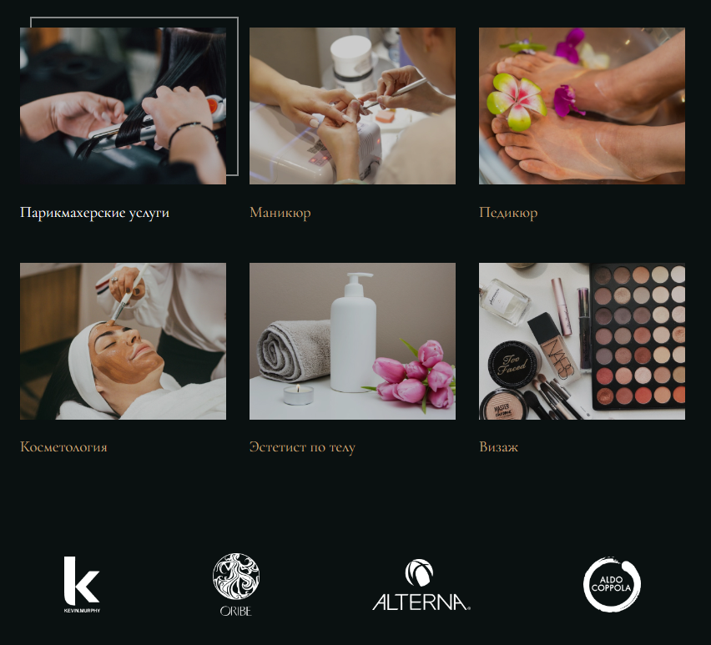

В этом компоненте импортируется функция "mapGetters" из модуля "vuex", а в computed используется функция "mapGetters" для создания вычисляемого свойства с именем "GROUP_SERVICES", получающего значения из соответствующего геттера в хранилище данных Vuex. В рендере с помощью директивы v-for будут перебираться item в массиве полученных данных GROUP_SERVICES и отрисовываться ссылки с маршрутом, который будет перенаправлять на страницу выбора услуги конкретной группы по ее id.

Код компонента WorksBlock:

<template>

<section *class*="works container">

<h2 *class*="pages__title">Наши работы</h2>

<ul *class*="works__filter">

<li

v-for="tag in tags"

:*key*="tag.id"

@*click*="changeCurrentTagID(tag.id)"

*class*="filter-item"

:*class*="tag.id === currentTagID ? 'activeTag' : ''"

>

{{ tag.name }}

</li>

</ul>

<div *class*="works__box">

<img

v-for="image in filterByTag"

:*key*="image.id"

[:](mailto::src=require(`@/assets/img/${image.img}`)*[src](mailto::src=require(`@/assets/img/${image.img}`)*[="require(`@/assets/img/${image.img}`](mailto::src=require(`@/assets/img/${image.img}`))"

*alt*="our works"

*class*="works__foto"

/>

</div>

</section>

</template>

<script>

import { mapGetters } from "vuex";

export default {

name: "WorksBlock",

data() {

return {

tags: [

{ id: 0, name: "Показать все" },

{ id: 1, name: "Парикмахерские услуги" },

{ id: 2, name: "Маникюр" },

{ id: 3, name: "Визаж" },

],

currentTagID: 0,

};

},

computed: {

...mapGetters(["GET_WORKSIMAGE"]),

filterByTag() {

if (*this*.currentTagID) {

return *this*.GET_WORKSIMAGE.filter(

(*el*) => *el*.tagID === *this*.currentTagID

);

} else {

return *this*.GET_WORKSIMAGE;

}

},

},

methods: {

changeCurrentTagID(*id*) {

*this*.currentTagID = *id*;

},

},

};

</script>

<style *lang*="scss" *scoped*>

*.works* {

margin-bottom: 100px;

}

*.pages__title* {

font-weight: 700;

font-size: 48px;

line-height: 120%;

text-align: center;

margin-bottom: 80px;

}

*.works__filter* {

list-style: none;

display: flex;

gap: 60px;

justify-content: center;

font-size: 24px;

line-height: 130%;

margin-bottom: 60px;

}

*.filter-item* {

border-bottom: 1px solid transparent;

transition: all 0.3s;

}

*.filter-item:hover* {

color: $color-hover;

border-bottom: 1px solid $color-hover;

cursor: pointer;

}

*.activeTag* {

color: $color-hover;

}

*.works__box* {

display: flex;

flex-wrap: wrap;

gap: 24px;

justify-content: center;

}

</style>



В этом компоненте отрисовываются фото работ мастеров салона красоты. Сверху реализована фильтрация по группам услуг, к которым относятся фото. При наведении на пункт фильтра он подсвечивается, а при нажатии отображаются только выбранные фото.

Для этого в компоненте функция data, определяющая начальное состояние данных, возвращает объект, который содержит массив tags - тэги для отображения в фильтре и текущий id тэга.

В computed используется функция "mapGetters" для создания вычисляемого свойства с именем "GET_WORKSIMAGE", получающего значения из соответствующего геттера в хранилище данных Vuex (store/index.js):

getters: {

GET_WORKSIMAGE(*state*) {

return *state*.worksImage;

},

В массиве данных у каждого фото есть тэг группы услуг (store/index.js): state: {

worksImage: [

{ id: 1, img: 'work-1.jpg', tagID: 1 },

{ id: 2, img: 'work-2.jpg', tagID: 3 },

{ id: 3, img: 'work-3.jpg', tagID: 2 },

{ id: 4, img: 'work-4.jpg', tagID: 1 },

{ id: 5, img: 'work-5.jpg', tagID: 1 },

{ id: 6, img: 'work-6.jpg', tagID: 3 },

{ id: 7, img: 'work-7.jpg', tagID: 2 },

{ id: 8, img: 'work-8.jpg', tagID: 3 },

{ id: 9, img: 'work-9.jpg', tagID: 3 }

],

При начальной загрузке компонента текущий тэг равен 0, поэтому в вычисляемом свойстве filterByTag() будут отображены все фото, а подсвечиваться будет пункт фильтра “Показать все”. При клике на другом пункте будет отрабатывать метод changeCurrentTag(id). CurrentTagId изменится на тот, на который кликнули и filterByTag() изменится в соответствии с выбранным тегом, а выбранный пункт фильтрации подсветится благодаря классу activeTag.

Следующий пункт навигационного меню - страница “Мастера”.

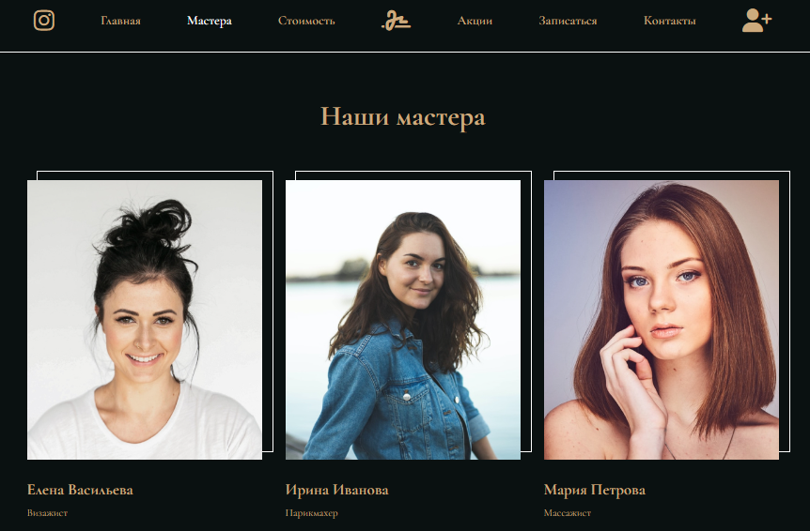

Код компонента MastersPage:

<template>

<section *class*="masters pages-margin">

<div *class*="container">

<h2 *class*="pages__title">Наши мастера</h2>

<div *class*="masters__box">

<router-link

:*to*="`/masters/${master.id}`"

v-for="master in MASTERS"

:*key*="master.id"

*class*="masters__item"

>

<img

[:](mailto::src=require(`@/assets/img/${master.photo}`)*[src](mailto::src=require(`@/assets/img/${master.photo}`)*[="require(`@/assets/img/${master.photo}`](mailto::src=require(`@/assets/img/${master.photo}`))"

*alt*="our_masters"

*class*="masters__photo"

/>

<h3 *class*="masters__name">{{ master.name }}</h3>

<p *class*="masters__about">{{ master.position }}</p>

</router-link>

</div>

</div>

</section>

</template>

<script>

import { mapGetters } from "vuex";

export default {

name: "MastersPage",

computed: {

...mapGetters(["MASTERS"]),

},

mounted() {

*this*.$store.dispatch("GET_MASTERS");

},

};

</script>

<style *lang*="scss" *scoped*>

*.pages-margin* {

margin-top: 80px;

margin-bottom: 100px;

}

*.masters* {

&*__box* {

display: flex;

flex-wrap: wrap;

justify-content: center;

gap: 40px;

}

&*__item* {

margin-bottom: 40px;

position: relative;

color: $color-text;

text-decoration: none;

&*:hover* *.masters__name* {

color: $color-hover;

}

}

*.masters__name::before* {

content: "";

display: block;

width: 400px;

height: 477px;

border: 1px solid $color-hover;

position: absolute;

top: -16px;

left: 16px;

}

&*__name* {

font-weight: 700;

font-size: 27px;

line-height: 130%;

margin-top: 30px;

}

&*__about* {

font-weight: 400;

font-size: 18px;

line-height: 130%;

margin-top: 10px;

}

&*__photo* {

position: relative;

z-index: 10;

}

}

*.pages__title* {

font-weight: 700;

font-size: 48px;

line-height: 120%;

text-align: center;

margin-bottom: 80px;

}

</style>

В этом компоненте используется хук жизненного цикла mounted - он вызывается после монтирования экземпляра. Это подходящее место для получения данных из API с помощью вызова dispatch действия "GET_MASTERS" в хранилище Vuex. При вызове "GET_MASTERS", будет выполнен соответствующий action (store/master.module.js):

actions: {

GET_MASTERS: async (*context*) => {

masterService.getAllMasters().then((*res*) => {

const data = [];

*res*.data.forEach((*element*) => {

data.push(new Master(*element*.id, *element*.master_name, *element*.birthdate, *element*.phone, *element*.position, *element*.photo, *element*.about_text, *element*.group_service_id));

});

*context*.commit('SET_MASTERS', data);

})

},

При вызове этой асинхронной функции используется метод getAllMasters() сервиса masterService для получения списка всех мастеров с помощью get-запроса(services/master.service.js):

getAllMasters() {

return axios.get("<http://localhost:8080/api/masters>");

}

Когда данные от сервера буду получены, они преобразуются в массив экземпляров класса Мастер и вызывается мутация, изменяющая состояние хранилища (store/master.module.js):

mutations: {

SET_MASTERS(*state*, *mastersList*) {

*state*.masters = *mastersList*;

},

Карточки мастера формируются с помощью директивы v-for, перебирая массив объектов, полученных геттером “MASTERS”. Каждая карточка мастера представляет собой ссылку, ведущую к странице о выбранном мастере. Эта ссылка меняется в зависимости от id мастера.

Код компонента AboutMaster:

<template>

<section *class*="container">

<div *class*="aboutMaster">

<div *class*="photo">

<img

[:](mailto::src=require(`@/assets/img/${CURRENT_MASTER.photo}`)*[src](mailto::src=require(`@/assets/img/${CURRENT_MASTER.photo}`)*[="require(`@/assets/img/${CURRENT_MASTER.photo}`](mailto::src=require(`@/assets/img/${CURRENT_MASTER.photo}`))"

*alt*="our_master"

/>

</div>

<div *class*="aboutMaster__content">

<p *class*="aboutMaster__text">{{ CURRENT_MASTER.name }}</p>

<p *class*="aboutMaster__text">{{ CURRENT_MASTER.position }}</p>

<p *class*="aboutMaster__text">

{{ CURRENT_MASTER.aboutText }}

</p>

<router-link

:*to*="`/shedule/master/${CURRENT_MASTER.id}`"

*class*="subscribeBtn"

>Записаться к мастеру</router-link

>

</div>

</div>

</section>

</template>

<script>

import { mapGetters } from "vuex";

export default {

name: "AboutMaster",

computed: {

...mapGetters(["CURRENT_MASTER"]),

},

mounted() {

const masterId = +*this*.$route.params.masterID;

*this*.$store.dispatch("GET_MASTER_BY_ID", masterId);

},

};

</script>

<style *lang*="scss" *scoped*>

*.aboutMaster* {

display: flex;

gap: 100px;

margin-bottom: 150px;

margin-top: 150px;

&*__content* {

font-size: 24px;

line-height: 130%;

}

&*__text* {

margin-bottom: 50px;

}

&*__text:first-of-type* {

font-weight: 700;

font-size: 48px;

line-height: 120%;

margin-bottom: 0px;

}

}

*.subscribeBtn* {

height: 60px;

background-color: #cdaa7d;

border-radius: 10px;

color: #0a1111;

border: 1px solid transparent;

cursor: pointer;

font-family: "Cormorant Garamond";

font-size: 24px;

font-style: normal;

font-weight: 700;

line-height: normal;

box-sizing: border-box;

text-decoration: none;

padding: 10px 30px;

transition: all 0.3s;

&*:hover* {

background-color: white;

border: 1px solid #cdaa7d;

}

}

</style>

Для отображения личной страницы мастера в хуке жизненного цикла mounted запрашиваются данные из API с помощью вызова dispatch действия "GET_MASTER_BY_ID" в хранилище Vuex. При вызове "GET_MASTER_BY_ID", будет выполнен соответствующий action, куда передается id выбранного мастера (store/master.module.js):

GET_MASTER_BY_ID: async (*context*, *idMaster*) => {

masterService.GetMasterById(*idMaster*).then((*res*) => {

const data = new Master(*res*.data.id, *res*.data.master_name, *res*.data.birthdate, *res*.data.phone, *res*.data.position, *res*.data.photo, *res*.data.about_text, *res*.data.group_service_id)

*context*.commit('SET_CURRENT_MASTER', data);

})

},

При вызове этой асинхронной функции используется метод getMasterById(idMaster) сервиса masterService для получения конкретного мастера с помощью get-запроса, в который передается id мастера для поиска(services/master.service.js):

GetMasterById(*idMaster*) {

return axios.get(API_URL + `/${*idMaster*}`);

}

Когда данные от сервера будут получены, они преобразуются в экземпляр класса Мастер и вызывается мутация, изменяющая состояние хранилища (store/master.module.js):

mutations: {

SET_CURRENT_MASTER(*state*, *master*) {

*state*.currentMaster = *master*;

},

Для рендера используется геттер "CURRENT_MASTER". А кнопка “Записаться к мастеру” перенаправляет пользователя на страницу записи к выбранному мастеру, передавая в маршрут id выбранного мастера.

Следующий пункт навигационного меню - страница “Стоимость”.

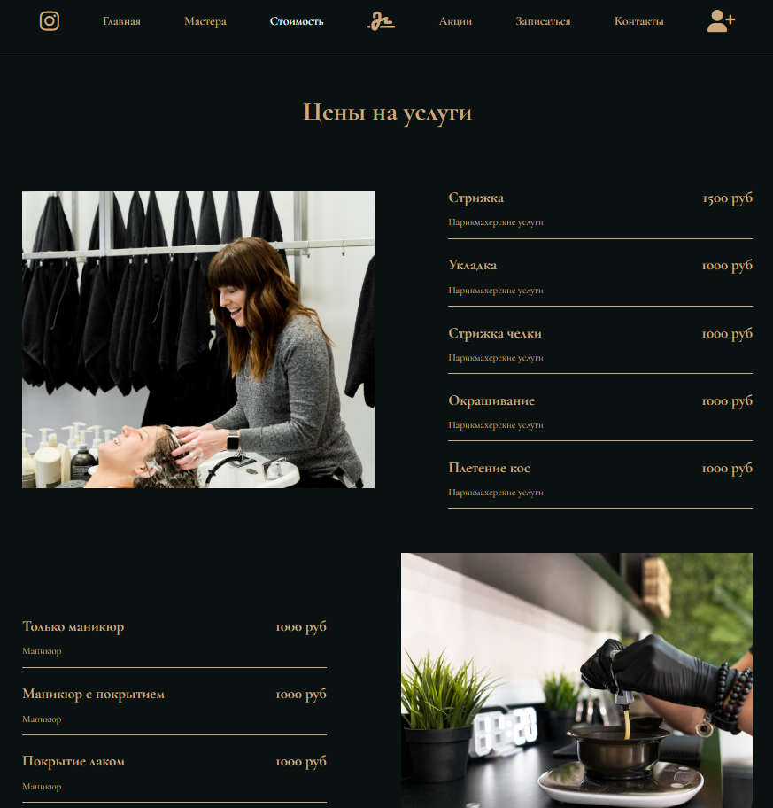

Код компонента MastersPage:

<template>

<section *class*="price pages-margin">

<div *class*="container">

<h2 *class*="pages__title">Цены на услуги</h2>

<div *class*="price__box">

<div *class*="price__item" v-for="idGroupService in idOfGroupServices" :*key*="idGroupService">

<img

*class*="price__img"

[:](mailto::src=require(`@/assets/img/price${idGroupService}.jpg`)*[src](mailto::src=require(`@/assets/img/price${idGroupService}.jpg`)*[="require(`@/assets/img/price${idGroupService}.jpg`](mailto::src=require(`@/assets/img/price${idGroupService}.jpg`))"

*alt*="foto"

/>

<table *class*="price-table">

<div

v-for="service in servicesByGroupService(idGroupService)"

:*key*="service.id"

*class*="price__row"

>

<tr *class*="price__row-first">

<td *class*="bigger-row">{{ service.title }}</td>

<td *class*="price__value">{{ service.price }} руб</td>

</tr>

<tr>

<td *colspan*="2" *class*="smaller-row">

{{ titleOfGroupService(idGroupService) }}

</td>

</tr>

</div>

</table>

</div>

</div>

</div>

</section>

</template>

<script>

import { mapGetters } from "vuex";

export default {

name: "PricePage",

computed: {

...mapGetters(["SERVICES", "GROUP_SERVICES"]),

// для группировки услуг в прайсе по группам

idOfGroupServices() {

const result = [];

*this*.SERVICES.forEach((*element*) => {

result.push(*element*.groupServiceId);

});

return [...new *Set*(result)];

},

},

methods: {

servicesByGroupService(*groupServiceId*){

return *this*.SERVICES.filter(

(*service*) => *service*.groupServiceId === *groupServiceId*

)

},

titleOfGroupService(*idGroupService*){

return *this*.GROUP_SERVICES.find((*el*) => *el*.id === *idGroupService*).title

}

},

mounted() {

*this*.$store.dispatch('GET_SERVICES');

},

};

</script>

<style *lang*="scss" *scoped*>

*.price* {

&*__row* {

border-bottom: 1px solid $color-text;

}

&*__row-first* {

display: flex;

justify-content: space-between;

}

}

*.price__box* {

display: flex;

flex-direction: column;

gap: 80px;

}

*.price__item* {

display: flex;

justify-content: space-between;

align-items: center;

gap: 134px;

}

*.price__item:nth-child*(2n) {

flex-direction: row-reverse;

}

*.price__img* {

display: block;

width: 100%;

}

*.price-table* {

font-weight: 700;

font-size: 27px;

line-height: 130%;

width: 100%;

border-collapse: collapse;

}

*.bigger-row* {

padding-bottom: 10px;

padding-top: 30px;

}

*.price__value* {

text-align: right;

padding-bottom: 10px;

padding-top: 30px;

}

*.smaller-row* {

font-weight: 400;

font-size: 18px;

padding-bottom: 10px;

}

*.pages-margin* {

margin-top: 80px;

margin-bottom: 100px;

}

*.pages__title* {

font-weight: 700;

font-size: 48px;

line-height: 120%;

text-align: center;

margin-bottom: 80px;

}

</style>

Для отображения стоимости услуг в хуке жизненного цикла mounted запрашиваются данные из API с помощью вызова dispatch действия "GET_SERVICES", вызывающего соответствующий action в хранилище Vuex (store/service.module.js):

GET_SERVICES: async (*context*) => {

servicesService.getAllServices().then((*res*) => {

const data = [];

*res*.data.forEach((*element*) => {

data.push(**new** Service(*element*.id, *element*.title, *element*.group_service_id, *element*.duration, *element*.price));

});

*context*.commit('SET_SERVICES', data);

})

.catch((*e*) => {

console.log(*e*);

});

},

При вызове этой асинхронной функции используется метод getAllServices() сервиса serviceService для получения списка услуг с помощью get-запроса(services/services.service.js):

getAllServices() {

return axios.get("<http://localhost:8080/api/services>"

);

}

Когда данные от сервера будут получены, они преобразуются в массив экземпляров класса Service и вызывается мутация, изменяющая состояние хранилища.

На странице стоимости услуг, полученные услуги отображены по группам. Для такой группировки используется computed – idOfGroupServices(), который возвращает уникальные значения id групп, которые встречаются в массиве услуг, оказываемых в салоне. Для каждого id группы услуг отображается изображение, а рядом - услуги и их цены, которые относятся к этой группе, фильтруемые в методе servicesByGroupService(groupServiceId) и название группы услуг, найденное методом titleOfGroupService(idGroupService) по id группы.

Следующий пункт навигационного меню - страница “Стоимость”.



Код компонента PromotionsPage:

<template>

<main *class*="actions pages-margin">

<div *class*="container">

<h2 *class*="pages__title">Наши акции</h2>

<*ActionComponent* v-for="action in GET_ACTIONS" :*key*="action.id" :*action*="action"/>

</div>

</main>

</template>

<script>

import { mapGetters } from "vuex";

import ActionComponent from "[@/components/ActionComponent.vue](mailto:@/components/ActionComponent.vue)";

export default {

name: "PromotionsPage",

components: { ActionComponent },

computed: {

...mapGetters(["GET_ACTIONS"]),

}

};

</script>

<style *lang*="scss" *scoped*>

*.pages__title* {

font-weight: 700;

font-size: 48px;

line-height: 120%;

text-align: center;

margin-top: 40px;

margin-bottom: 80px;

}

</style>

Представленный компонент отображает акции, которые действуют в салоне в данный момент. Акции находятся в хранилище, доступ к ним предосталяет геттер "GET_ACTIONS" (store/index.js):

state: {

actions: [

{ id: 1, text: "Первое посещение - скидка 20%", image: "actions1.jpg" },

{ id: 2, text: "Каждая пятая стрижка бесплатно", image: "actions2.jpg" },

],

}

getters: {

GET_ACTIONS(*state*) {

return *state*.actions;

},

}

В компоненте PromotionsPage за отображение каждой промоакции отвечает компонент “ActionComponent”, в который передается с помощью директивы v-for каждая промоакция.

Код компонента ActionComponent:

<template>

<div *class*="action-banner">

<img

*class*="action-img"

[:](mailto::src=require(`@/assets/img/${action.image}`)*[src](mailto::src=require(`@/assets/img/${action.image}`)*[="require(`@/assets/img/${action.image}`](mailto::src=require(`@/assets/img/${action.image}`))"

*alt*="action"

/>

<p *class*="action-text">{{ action.text }}</p>

</div>

</template>

<script>

export default {

name: "ActionComponent",

props: ["action"],

};

</script>

<style *lang*="scss" *scoped*>

*.pages__title* {

font-weight: 700;

font-size: 48px;

line-height: 120%;

text-align: center;

margin-top: 40px;

margin-bottom: 80px;

}

*.action-banner* {

max-height: 60vh;

background-size: cover;

margin-bottom: 100px;

font-size: 70px;

box-sizing: border-box;

text-align: center;

position: relative;

overflow: hidden;

}

*.action-img* {

width: 100%;

}

*.action-text* {

position: absolute;

bottom: 5%;

}

</style>

В компонент с помощью props передается каждая промоакция и используятся при рендере страницы.

Пункт навигационного меню “Контакты”.

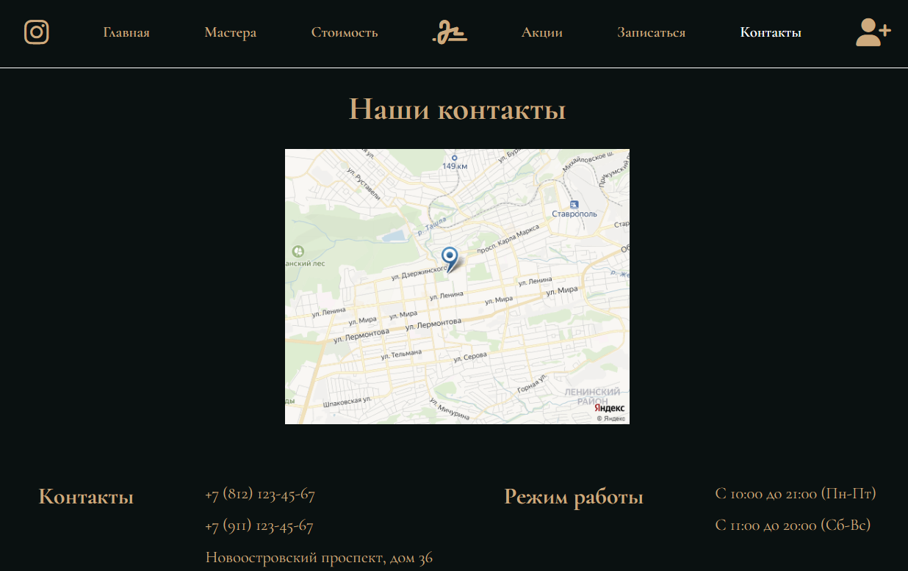

Код компонента PromotionsPage:

<template>

<main *class*="contacts pages-margin">

<div *class*="container">

<h2 *class*="pages__title">Наши контакты</h2>

<div *class*="contacts__map">

<a

*class*="contacts__link"

*href*="https://yandex.ru/maps/um=constructor%3A2ce4631c20907488940aef6b08252d33b512861279e44f5b4fd6a92961273edd&amp;source=constructorStatic"

*target*="_blank"

><img

*class*="contacts__img"

*src*="https://api-maps.yandex.ru/services/constructor/1.0/static/?um=constructor%3A2ce4631c20907488940aef6b08252d33b512861279e44f5b4fd6a92961273edd&amp;width=500&amp;height=400&amp;lang=ru_RU"

*alt*=""

*style*="border: 0"

/></a>

</div>

<div *class*="contacts__info">

<h3 *class*="contacts__title">Контакты</h3>

<ul *class*="contacts__content">

<li *class*="contacts__item">+7 (812) 123-45-67</li>

<li *class*="contacts__item">+7 (911) 123-45-67</li>

<li *class*="contacts__item">Новоостровский проспект, дом 36</li>

</ul>

<h3 *class*="contacts__title">Режим работы</h3>

<ul *class*="contacts__content">

<li *class*="contacts__item">C 10:00 до 21:00 (Пн-Пт)</li>

<li *class*="contacts__item">С 11:00 до 20:00 (Сб-Вс)</li>

</ul>

</div>

</div>

</main>

</template>

<script>

export default {

name: "ContactsPage",

};

</script>

<style *lang*="scss" *scoped*>

*.contacts* {

&*__map* {

filter: grayscale(50%);

display: flex;

}

&*__link* {

display: block;

margin: 0 auto;

}

&*__img* {

width: 100%;

}

&*__info* {

display: flex;

justify-content: space-around;

margin-top: 80px;

}

&*__title* {

font-weight: 700;

font-size: 34px;

line-height: 120%;

margin-bottom: 34px;

}

&*__content* {

list-style: none;

font-size: 24px;

line-height: 130%;

}

&*__item*{

margin-bottom: 15px;

}

}

*.pages__title* {

font-weight: 700;

font-size: 48px;

line-height: 120%;

text-align: center;

margin-top: 30px;

margin-bottom: 30px;

}

</style>

В данном компоненте присутствует карта от Яндекса. Чтобы добавить такой элемент на страницу, необходимо воспользоваться конструктором карт Яндекса. Выбирается адрес, название карты и ее описание, добавляются объекты на карту. У каждого объекта настраивается цвет иконки, тип, вид. Когда все настройки сделаны, список объектов сохраняется и можно получить код карты для своего ресурса. Карту можно экспортировать как интерактивную, так и статическую, выбрав ее размеры.

Последняя кнопка в навигационном меню отвечает за авторизацию пользователя, а если пользователь авторизован, то она ведет в личный кабинет, который зависит от роль пользователя.

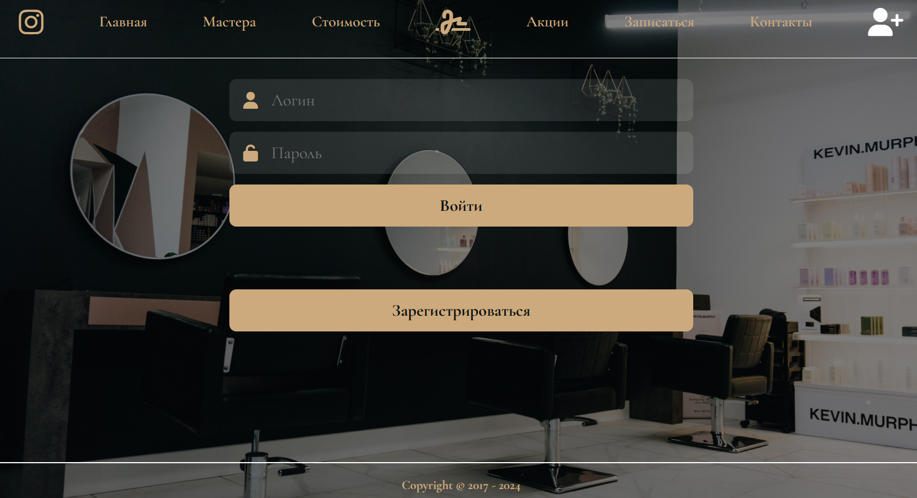

Компоненты, отвечающие за отображения по маршрутам этой кнопки сгруппированы в папке “views/AccountPages/”. Для того, чтобы реализовать аутентификацию в веб-приложении в папке “services” созданы auth.service.js и auth-header.js. Первый сервис содержит три важных метода с использованием axios запросов: логирование с POST-запросом, содержащим логин и пароль и последующим сохранением в локальном хранилище данных от сервера. Метод logout(), который удаляет из локального хранилища пользователя, метод register(user), который использует POST-запрос с данными, введенными пользователем для его регистрации в базе данных.

Код “auth.service.js”:

import axios from 'axios';

const API_URL = '<http://localhost:8080/api/auth/>';

class AuthService {

login(*user*) {

return axios

.post(API_URL + 'signin', {

username: *user*.username,

password: *user*.password

})

.then(*response* => {

if (*response*.data.accessToken) {

localStorage.setItem('user', JSON.stringify(*response*.data));

}

return *response*.data;

});

}

logout() {

localStorage.removeItem('user');

}

register(*user*) {

return axios.post(API_URL + 'signup', {

username: *user*.username,

email: *user*.email,

password: *user*.password,

name: *user*.name,

phone: *user*.phone,

birthdate: *user*.birthdate

});

}

}

export default **new** AuthService();

В случае, если пользователь обращается к защищенным ресурсам, для HTTP-запроса нужен заголовок Authorization. Для добавление такого заголовка создана вспомогательная функция, вызываемая внутри “auth-header.js”:

export default function authHeader() {

let user = JSON.parse(localStorage.getItem('user'));

if (user && user.accessToken) {

return { 'x-access-token': user.accessToken };

} else {

return {};

}

}

Этот метод проверяет локальное хранилище на наличие элемента user.  
Если user присутстует и вход был с помощью accessToken(JWT), возвращается заголовок HTTP Authorization. В противном случае возвращается пустой объект.

Кроме этого, создан сервис для доступа к данным пользователя user.service.js:

import axios from 'axios';

import authHeader from './auth-header';

const API_URL = '<http://localhost:8080/api/>';

class UserService {

getAllUsers() {

return axios.get(API_URL + 'test/all');

}

getUserBoard() {

return axios.get(API_URL + 'test/user', { headers: authHeader() });

}

getMasterBoard() {

return axios.get(API_URL + 'test/master', { headers: authHeader() });

}

getAdminBoard() {

return axios.get(API_URL + 'test/admin', { headers: authHeader() });

}

getAllUsersForAdmin(*params*) {

if ('phone' in *params*) {

return axios.get(API_URL + `users?start=${*params*.start}&count=${*params*.count}&phone=${*params*.phone}`, { headers: authHeader() });

} else {

return axios.get(API_URL + `users?start=${*params*.start}&count=${*params*.count}`, { headers: authHeader() });

}

}

getUsersCount(*phone*) {

if(*phone*){

return axios.get(API_URL + `usersCount?phone=${*phone*}`, { headers: authHeader() });

}else{

return axios.get(API_URL + `usersCount`, { headers: authHeader() });

}

}

deleteUser(*id*) {

return axios.delete(API_URL + `users/${*id*}`, { headers: authHeader() });

}

}

export default **new** UserService();

В этом сервисе находятся методы, содержащие axios-запросы для получения контента для разных ролей пользователей, а также методы для получения списка пользователей для администрирования, удаления, подсчета количества пользователей в базе данных. В методах добавляется поле в заголовок HTTP-запроса с помощью authHeader(), когда доступ идет к защищенному ресурсу.

Модуль аутентификации Vuex содержит статус пользователя, действия по входу, выходу из профайла, регистрации пользователя, мутации которые меняют статус логирования. Для запросов аутентификации используются сервисы, определенные выше.

Код auth.module.js:

import AuthService from '../services/auth.service';

const user = JSON.parse(localStorage.getItem('user'));

const initialState = user

? { status: { loggedIn: true }, user }

: { status: { loggedIn: false }, user: null };

export const auth = {

namespaced: true,

state: initialState,

actions: {

login({ *commit* }, *user*) {

return AuthService.login(*user*).then(

*user* => {

commit('loginSuccess', *user*);

return *Promise*.resolve(*user*);

},

*error* => {

commit('loginFailure');

return *Promise*.reject(*error*);

}

);

},

logout({ *commit* }) {

AuthService.logout();

commit('logout');

},

register({ *commit* }, *user*) {

return AuthService.register(*user*).then(

*response* => {

commit('registerSuccess');

return *Promise*.resolve(*response*.data);

},

*error* => {

commit('registerFailure');

return *Promise*.reject(*error*);

}

);

}

},

mutations: {

loginSuccess(*state*, *user*) {

*state*.status.loggedIn = true;

*state*.user = *user*;

},

loginFailure(*state*) {

*state*.status.loggedIn = false;

*state*.user = null;

},

logout(*state*) {

*state*.status.loggedIn = false;

*state*.user = null;

},

registerSuccess(*state*) {

*state*.status.loggedIn = false;

},

registerFailure(*state*) {

*state*.status.loggedIn = false;

}

},

getters : {

isLoggedIn: *state* => *state*.user,

}

};

Для авторизации в приложении используется компонент “LoginPage”:

<template>

<main *class*="log-acc">

<div *class*="container">

<form *class*="form-box" *name*="form" @*submit*.*prevent*="handleLogin">

<div *class*="input-box">

<i *class*="fa-solid fa-user input-box__icon"></i>

<input

*v-model*="user.username"

*class*="input-field"

*type*="text"

*name*="username"

*placeholder*="Логин"

*required*

/>

</div>

<div *class*="input-box">

<i *class*="fa-solid fa-unlock input-box__icon"></i>

<input

*v-model*="user.password"

*class*="input-field"

*type*="password"

*name*="password"

*placeholder*="Пароль"

*required*

/>

</div>

<button *class*="button-simple">Войти</button>

<div *class*="error-message">

<div v-if="message" *role*="alert">

{{ message.message }}

</div>

</div>

</form>

<div *class*="button-simple button-reg">

<router-link *to*="/register" *class*="button-reg__link">

Зарегистрироваться

</router-link>

</div>

</div>

</main>

</template>

<script>

import User from "../../models/User";

export default {

name: "LoginPage",

data() {

return {

user: **new** User("", ""),

loading: false,

message: "",

};

},

computed: {

loggedIn() {

return *this*.$store.state.auth.status.loggedIn;

},

},

created() {

if (*this*.loggedIn) {

*this*.$router.push("/profile");

}

},

methods: {

handleLogin() {

*this*.loading = true;

if (*this*.user.username && *this*.user.password) {

*this*.$store.dispatch("auth/login", *this*.user).then(

() => {

*this*.$router.push("/profile");

},

(*error*) => {

*this*.loading = false;

*this*.message =

(*error*.response && *error*.response.data) ||

*error*.message ||

*error*.toString();

}

);

}

},

},

};

</script>

<style *lang*="scss" *scoped*>

*.background-flex* {

display: flex;

flex-direction: column;

justify-content: space-between;

}

*.form-box* {

width: 50%;

margin: 0 auto;

display: flex;

flex-direction: column;

gap: 15px;

margin-top: 30px;

}

*.input-field* {

height: $button-height;

width: 100%;

background-color: rgba(255, 255, 255, 0.1);

border-radius: 10px;

padding: 15px 20px 15px 60px;

box-sizing: border-box;

border: none;

color: $color-hover;

font-family: $font-main;

font-size: 24px;

font-style: normal;

font-weight: 400;

}

*.button-simple* {

height: $button-height;

background-color: $color-text;

border-radius: 10px;

color: $color-main;

border: 1px solid transparent;

cursor: pointer;

font-family: $font-main;

font-size: 24px;

font-style: normal;

font-weight: 700;

line-height: normal;

box-sizing: border-box;

transition: all 0.3s;

&*:hover* {

background-color: $color-hover;

border: 1px solid $color-text;

}

}

*.button-reg* {

width: 50%;

margin: 0 auto;

display: flex;

align-items: center;

justify-content: center;

margin-bottom: 15px;

&*__link* {

color: $color-main;

text-decoration: none;

}

}

*.input-box* {

position: relative;

&*__icon* {

position: absolute;

font-size: 24px;

top: calc(($button-height - 24px) / 2);

left: 20px;

}

}

*.error-message* {

margin: 0 auto;

height: $button-height;

margin-bottom: 15px;

display: flex;

align-items: center;

font-family: "Cormorant Garamond";

font-size: 24px;

font-style: normal;

font-weight: 700;

line-height: normal;

}

</style>

В этом компоненте отображается форма для ввода логина и пароля, кнопки “Войти” и “Зарегистрироваться”.

В вычисляемых свойствах из модуля auth хранилища получаются сведения о том, вошел ли пользователь под своими учетными данными ранее. Используется хук created, где в зависимости от вычисляемого свойста loggedIn, пользователь перенаправляется на страницу личного кабинета, или остается на странице авторизации.

При отправке формы вызывается метод handleLogin(), который активирует action во Vuex по авторизации и передает логин и пароль пользователя. Если авторизация прошла успешно, то происходит перенаправление в личный кабинет пользователя. Если нет, то выводится сообщение об ошибке.

При нажатии на кнопку “Регистрация” отображается компонент “RegisterPage”:

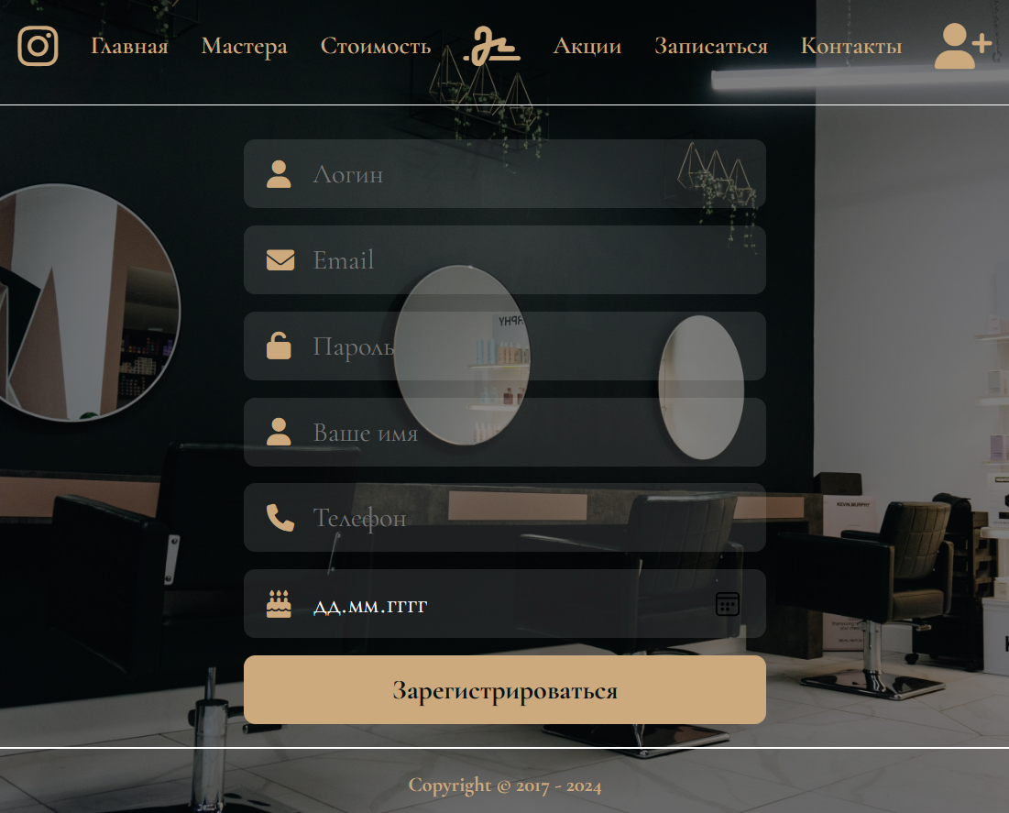

Код компонента:

<template>

<div *class*="container">

<form *name*="form" @*submit*.*prevent*="handleRegister">

<div v-if="!successful" *class*="form-box">

<div *class*="input-box">

<i *class*="fa-solid fa-user input-box__icon"></i>

<input

*v-model*="user.username"

*type*="text"

*class*="input-field"

*name*="username"

*placeholder*="Логин"

*required*

/>

</div>

<div *class*="input-box">

<i *class*="fa fa-envelope input-box__icon" *aria-hidden*="true"></i>

<input

*v-model*="user.email"

*class*="input-field"

*required*

*type*="email"

*name*="email"

*placeholder*="Email"

/>

</div>

<div *class*="input-box">

<i *class*="fa-solid fa-unlock input-box__icon"></i>

<input

*v-model*="user.password"

*class*="input-field"

*required*

*type*="password"

*name*="password"

*placeholder*="Пароль"

/>

</div>

<div *class*="input-box">

<i *class*="fa-solid fa-user input-box__icon"></i>

<input

*v-model*="user.name"

*class*="input-field"

*type*="text"

*name*="username"

*placeholder*="Ваше имя"

/>

</div>

<div *class*="input-box">

<i *class*="fa fa-phone input-box__icon" *aria-hidden*="true"></i>

<input

*v-model*="user.phone"

*class*="input-field"

*type*="text"

*name*="phone"

*placeholder*="Телефон"

/>

</div>

<div *class*="input-box">

<i *class*="fa fa-birthday-cake input-box__icon" *aria-hidden*="true"></i>

<input

*v-model*="user.birthdate"

*class*="input-field"

*type*="date"

*name*="birthdate"

*placeholder*="Дата рождения"

/>

</div>

<button *class*="button-simple">Зарегистрироваться</button>

</div>

</form>

<div v-if="message" *class*="reg-message">{{ message }}</div>

</div>

</template>

<script>

import User from "../../models/User";

export default {

name: "RegisterPage",

data() {

return {

user: **new** User("", "", "", "", "", ""),

submitted: false,

successful: false,

message: "",

};

},

computed: {

loggedIn() {

return *this*.$store.state.auth.status.loggedIn;

},

},

mounted() {

if (*this*.loggedIn) {

*this*.$router.push("/profile");

}

},

methods: {

handleRegister() {

*this*.message = "";

*this*.submitted = true;

*this*.$store.dispatch("auth/register", *this*.user).then(

(*data*) => {

*this*.message = *data*.message;

*this*.successful = true;

},

(*error*) => {

*this*.message =

(*error*.response && *error*.response.data) ||

*error*.message ||

*error*.toString();

*this*.successful = false;

}

);

},

},

};

</script>

<style *lang*="scss" *scoped*>

*.form-box* {

width: 50%;

margin: 0 auto;

display: flex;

flex-direction: column;

gap: 15px;

margin-top: 30px;

}

*.input-field* {

height: $button-height;

width: 100%;

background-color: rgba(255, 255, 255, 0.1);

border-radius: 10px;

padding: 15px 20px 15px 60px;

box-sizing: border-box;

border: none;

color: $color-hover;

font-family: $font-main;

font-size: 24px;

font-style: normal;

font-weight: 400;

}

*.input-box* {

position: relative;

&*__icon* {

position: absolute;

font-size: 24px;

top: calc(($button-height - 24px) / 2);

left: 20px;

}

}

*.button-simple* {

height: $button-height;

background-color: $color-text;

border-radius: 10px;

color: $color-main;

border: 1px solid transparent;

cursor: pointer;

font-family: $font-main;

font-size: 24px;

font-style: normal;

font-weight: 700;

line-height: normal;

box-sizing: border-box;

transition: all 0.3s;

margin-bottom: 15px;

&*:hover* {

background-color: $color-hover;

// color: $color-text;

border: 1px solid $color-text;

}

}

*.reg-message*{

text-align: center;

font-size: 24px;

font-weight: 700;

margin-top: 40px;

}

</style>

При отправке формы вызывается метод handleRegister(), который активирует action register во Vuex по регистрации и передает данные, введенные пользователем. После регистрации выводится сообщение об успешной регистрации или сообщение об ошибке.

После успешной авторизации пользователь перенаправляется на страницу профайла, который отображается компонентом “AccountPage” в случае, если пользователь имеет роль user:

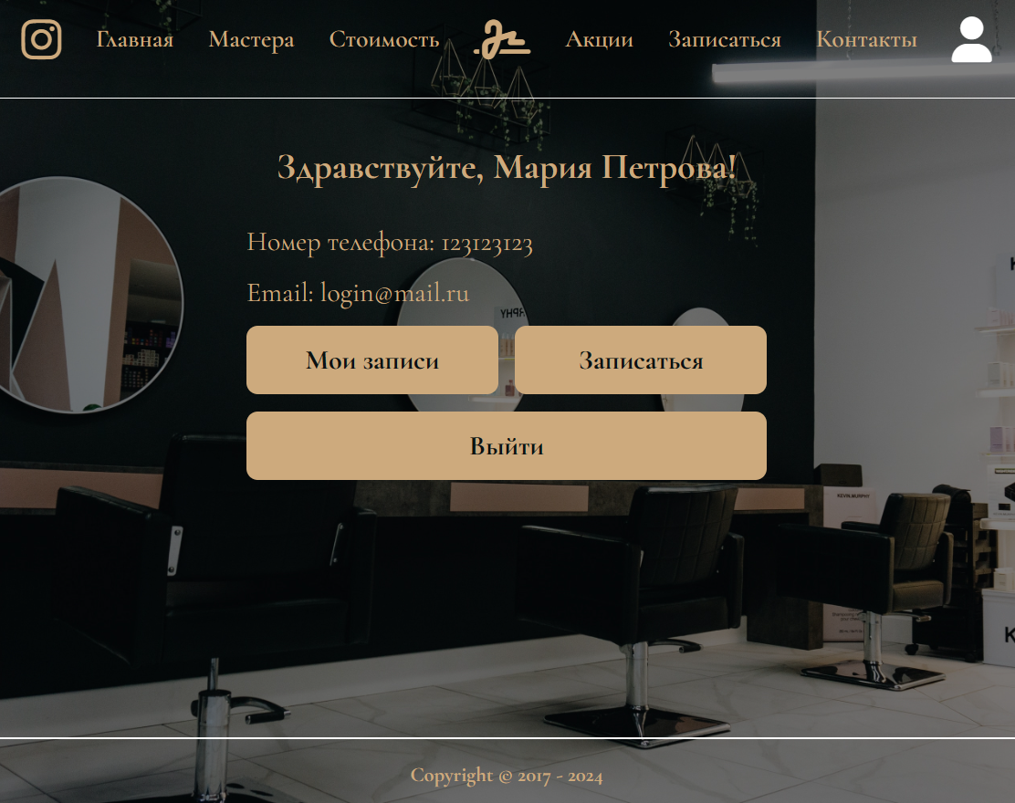

Код компонента “AccountPage”:

<template>

<div *class*="account">

<div *class*="container acc-box">

<h3 *class*="acc-title">

Здравствуйте, {{ currentUser.name || currentUser.username }}!

</h3>

<ul *class*="account__profile">

<li *class*="account__list">Номер телефона: {{ currentUser.phone }}</li>

<li *class*="account__list">Email: {{ currentUser.email }}</li>

</ul>

<div *class*="account__buttons">

<router-link *to*="/userShedule" *class*="account__link button-simple"

>Мои записи</router-link

>

<router-link

v-if="!showAdminBoard && !showMasterBoard"

*to*="/shedule"

*class*="account__link button-simple"

>Записаться</router-link

>

<router-link

v-if="showMasterBoard"

*to*="/master"

*class*="account__link button-simple"

>Записи ко мне</router-link

>

<router-link

v-if="showAdminBoard"

*to*="/admin"

*class*="account__link button-simple"

>Админ</router-link

>

</div>

<a @*click*="logOut" *class*="account__link button-simple" *href*="#">

<span>Выйти</span>

</a>

</div>

</div>

</template>

<script>

export default {

name: "AccountPage",

computed: {

currentUser() {

return *this*.$store.state.auth.user;

},

showMasterBoard() {

if (*this*.currentUser && *this*.currentUser.roles) {

return *this*.currentUser.roles.includes("ROLE_MASTER");

}

return false;

},

showAdminBoard() {

if (*this*.currentUser && *this*.currentUser.roles) {

return *this*.currentUser.roles.includes("ROLE_ADMIN");

}

return false;

},

},

mounted() {

if (!*this*.currentUser) {

*this*.$router.push("/login");

}

},

methods: {

logOut() {

*this*.$store.dispatch("auth/logout");

*this*.$router.push("/login");

},

},

};

</script>

<style *lang*="scss" *scoped*>

*.acc-title* {

margin-bottom: 32px;

margin-top: 40px;

text-align: center;

font-size: 32px;

}

*.acc-box* {

width: 50%;

margin: 0 auto;

}

*.account* {

&*__profile* {

list-style-type: none;

font-family: "Cormorant Garamond";

font-size: 24px;

font-style: normal;

}

&*__list* {

margin-bottom: 15px;

}

&*__buttons* {

display: grid;

grid-template-columns: 1fr 1fr;

gap: 15px;

margin-bottom: 15px;

}

&*__link* {

text-decoration: none;

display: flex;

align-items: center;

justify-content: center;

transition: all 0.3s;

&*:hover* {

background-color: $color-hover;

// color: $color-text;

border: 1px solid $color-text;

}

}

*.button-simple* {

height: 60px;

background-color: #cdaa7d;

border-radius: 10px;

color: #0a1111;

border: 1px solid transparent;

cursor: pointer;

font-family: "Cormorant Garamond";

font-size: 24px;

font-style: normal;

font-weight: 700;

line-height: normal;

box-sizing: border-box;

transition: all 0.3s;

}

*.button-simple:hover* {

background-color: #ffffff;

border: 1px solid #cdaa7d;

}

}

</style>

В профайле выводятся имя пользователя (при отсутствии имени выводится логин), телефон и почта. Кнопка “Мои записи” отображается у всех пользователей(так как записываться в салон могут и администраторы, и мастера), а следующая кнопки зависит от роли пользователя. Если пользователь имеет роль user, то отображается кнопка “Записаться”. Если пользователь имеет роль Master, то отображается кнопка “Записи ко мне”, а если пользователь имеет роль admin, то отображается кнопка “Админ”.

Для всех пользователей видна кнопка “Выйти”, которая вызывает метод logOut(), который вызывает action logout во Vuex по выходу. После выхода пользователь направляется на страницу авторизации.

При нажатии кнопки “Мои записи” отображается компонент “SheduleUser”:

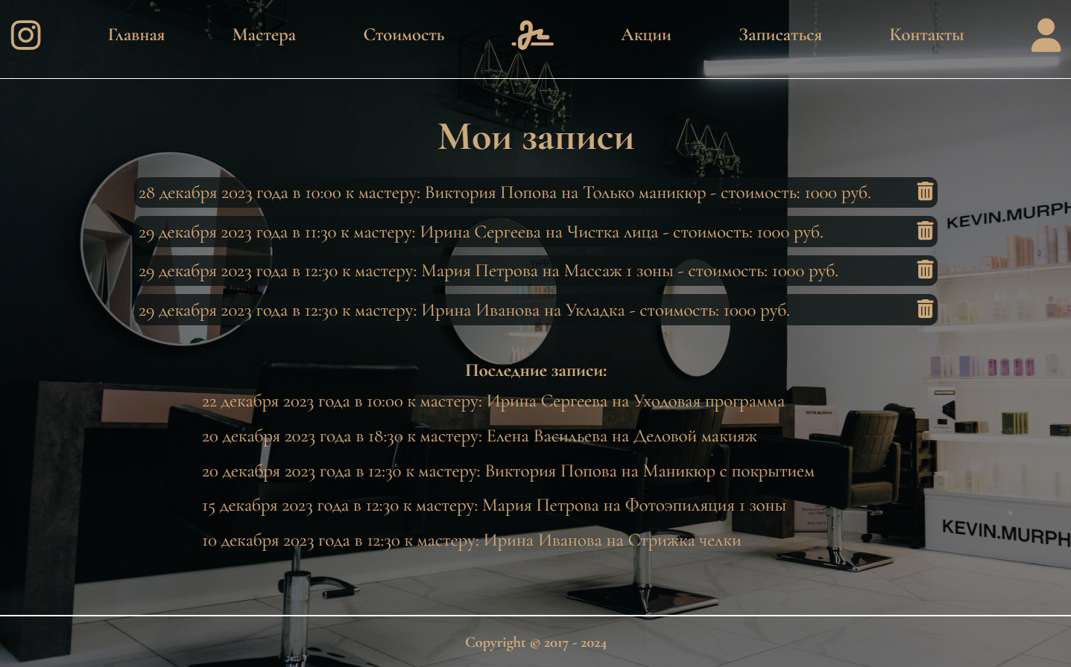

Код компонента “SheduleUser”:

<template>

<div *class*="container">

<h2 *class*="pages__title">Мои записи</h2>

<div *class*="shedule-lk">

<ul >

<li

v-for="shedule in separationShedule.future"

:*key*="shedule.id"

*class*="shedule-lk__list shedule-lk__row"

>

<div >

{{ printDate(shedule.date) }}

в

{{ shedule.time }}

к мастеру:

{{ shedule.master.name }}

на

{{ shedule.service.title }} - стоимость:

{{ shedule.service.price }} руб.

</div>

<div @*click*="deleteShedule(shedule.id)" *class*="shedule-lk__delete">

<i *class*="fa fa-trash" *aria-hidden*="true"></i>

</div>

</li>

</ul>

<div v-if="separationShedule.future.length === 0">

<router-link *to*="/shedule" *class*="shedule-lk__link button-simple"

>Записаться</router-link

>

</div>

<h3 *class*="shedule-lk__title">Последние записи:</h3>

<ul>

<li

v-for="shedule in separationShedule.past"

:*key*="shedule.id"

*class*="shedule-lk__list shedule-lk__list-past "

>

{{ printDate(shedule.date) }}

в

{{ shedule.time }}

к мастеру:

{{ shedule.master.name }}

на

{{ shedule.service.title }}

</li>

</ul>

</div>

</div>

</template>

<script>

import { mapGetters } from "vuex";

import utils from "../../services/utils";

export default {

name: "SheduleUser",

computed: {

...mapGetters(["SHEDULE"]),

currentUser() {

return *this*.$store.state.auth.user;

},

dateNow() {

return **new** *Date*().getTime();

},

separationShedule() {

const separation = { past: [], future: [] };

const countPastShedules = 5;

*this*.SHEDULE.forEach((*shedule*) => {

const dateShedule = **new** *Date*(

`${*shedule*.date} ${*shedule*.time}`

).getTime();

if (dateShedule > *this*.dateNow) {

separation.future.push(*shedule*);

} else {

separation.past.push(*shedule*);

}

});

separation.future.sort((*a*, *b*) => {

const date1 = **new** *Date*(`${*a*.date} ${*a*.time}`).getTime();

const date2 = **new** *Date*(`${*b*.date} ${*b*.time}`).getTime();

return date1 - date2;

});

separation.past.sort((*a*, *b*) => {

const date1 = **new** *Date*(`${*a*.date} ${*a*.time}`).getTime();

const date2 = **new** *Date*(`${*b*.date} ${*b*.time}`).getTime();

return date2 - date1;

});

separation.past.splice(

countPastShedules - 1,

separation.past.length - countPastShedules

);

return separation;

},

},

mounted() {

*this*.$store.dispatch("GET_SHEDULE_BY_USER", *this*.currentUser.id);

},

methods: {

deleteShedule(*id*) {

const answer = confirm("Удалить запись?");

if (answer) {

*this*.$store.dispatch("DELETE_SHEDULE", *id*);

alert("Запись удалена");

}

},

printDate(*dateStr*) {

return utils.printDate(*dateStr*);

},

},

};

</script>

<style *lang*="scss" *scoped*>

@import "../../styles/shedule";

*.pages__title* {

font-weight: 700;

font-size: 48px;

line-height: 120%;

text-align: center;

margin-top: 40px;

margin-bottom: 20px;

}

*.button-simple* {

height: 60px;

background-color: #cdaa7d;

border-radius: 10px;

color: #0a1111;

border: 1px solid transparent;

cursor: pointer;

font-family: "Cormorant Garamond";

font-size: 24px;

font-style: normal;

font-weight: 700;

line-height: normal;

box-sizing: border-box;

transition: all 0.3s;

&*:hover* {

background-color: #ffffff;

border: 1px solid #cdaa7d;

}

}

</style>

Для отображения записей пользователя в хуке жизненного цикла mounted запрашиваются данные из API с помощью вызова dispatch действия "GET_SHEDULE_BY_USER" и передачи id авторизованного пользователя. Вызывается соответствующий action в хранилище Vuex (store/shedule.module.js):

GET_SHEDULE_BY_USER: async (*context*, *userId*) => {

shedulesService.getSheduleByUser(*userId*).then((*res*) => {

const data = [];

*res*.data.forEach((*element*) => {

const master = **new** Master(*element*.masterId, *element*.master.master_name);

const service = **new** Service(*element*.serviceId, *element*.service.title, null, *element*.service.duration, *element*.service.price,)

data.push(**new** Shedule(*element*.id, *element*.date, *element*.time, *element*.userId, *element*.masterId, *element*.serviceId, master, service));

});

*context*.commit('SET_SHEDULE', data);

})

.catch((*e*) => {

console.log(*e*);

});

},

При вызове этой асинхронной функции используется метод getSheduleByUser(*userId*) сервиса shedulesService для получения списка записей текущего пользователя с помощью get-запроса(services/shedules.service.js):

getSheduleByUser(*userId*){

return axios.get(API_URL + `/userShedule/list?userId=${*userId*}`)

}

Когда данные от сервера будут получены, для каждой записи создается экземпляр класса Shedule, который содержит в себе экзепляры классов Master и Service, а затем вызывается мутация, изменяющая состояние хранилища записей.

Так как от сервера приложение получает массив всех записей авторизованного пользователя, а на странице отображаются предстоящие и прошедшие записи, то используя computed свойство separationShedule все записи разбиваются на 2 части в зависимости от текущей даты. И там же задается количество отображаемых прошедших записей. Кроме этого, массивы записей сортируются. Предстоящие по возрастанию, а прошедшие по убыванию.

Кроме просмотра записей, у пользователя есть возможность удалить предстоящую запись. Для этого, при нажатии на иконку, вызывается метод deleteShedule(id), в котором задается уточняющий вопрос пользователю, а после утвердительного ответа с помощью вызова dispatch запрашивается действия "DELETE_SHEDULE", которое отправляет delete запрос в базу данных на удаления записи по id.

Если пользователь имеет роль master, то в личном кабинете ему доступна кнопка «Записи ко мне», где он может просмотреть записи к себе на услуги. Кроме этого, в навигационном меню в шапке сайта появляется та же кнопка.

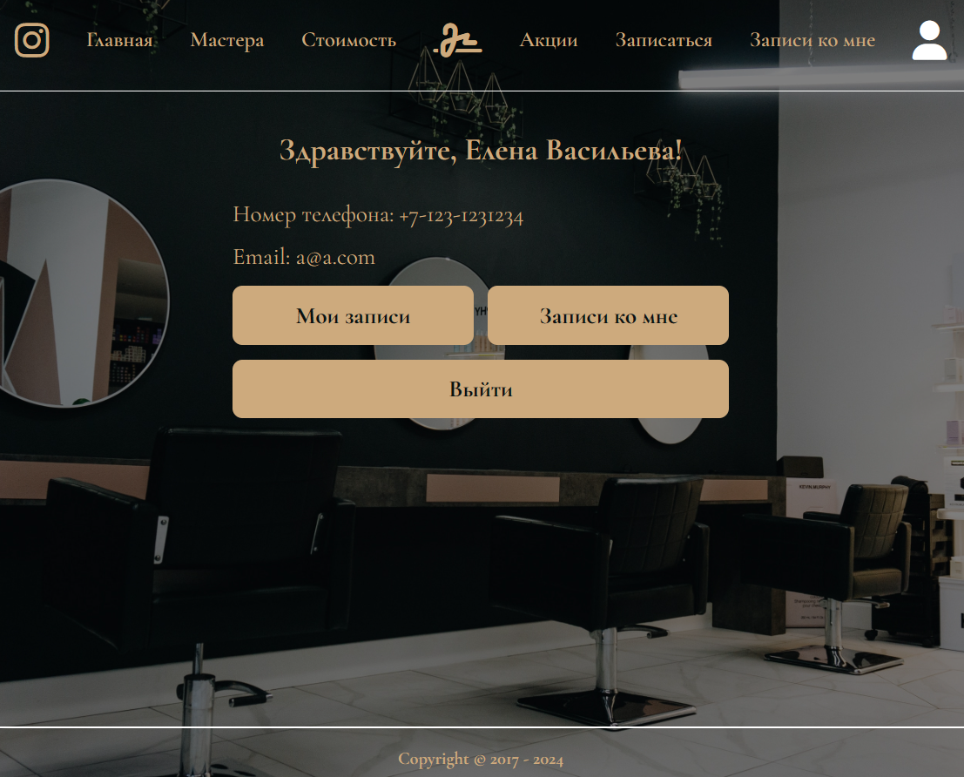

При нажатии на кнопку “Записи ко мне” отображается компонент “MasterBoard”:

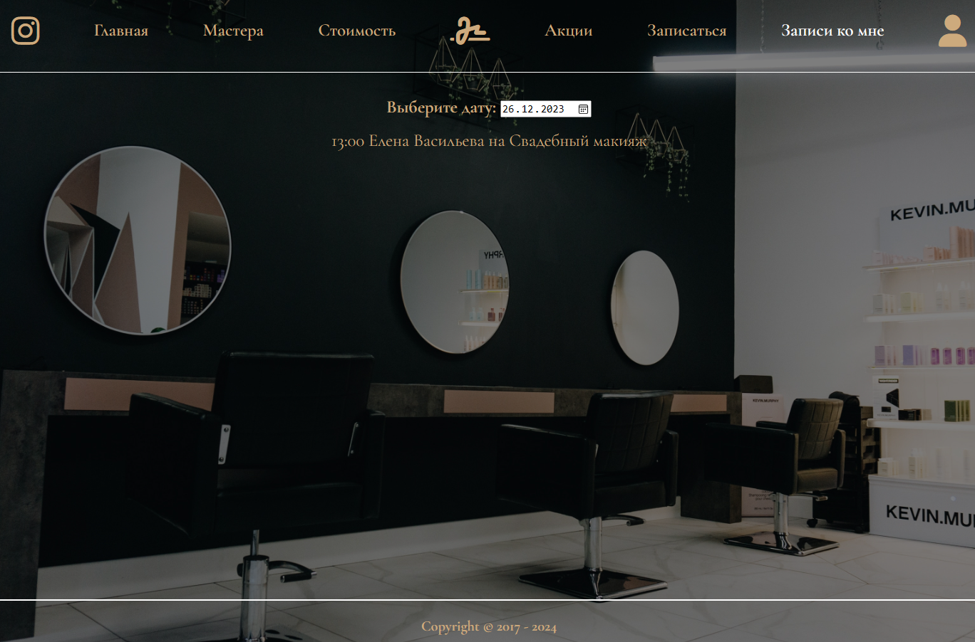

Код компонента «MasterBoard»:

<template>

  <div *class*="container">

    <div *class*="shedule">

      <div v-if="MASTER_ACCOUNT" *class*="shedule__title">

        <label *for*="dateMasterShedule">Выберите дату: </label>

        <input *type*="date" *id*="dateMasterShedule" *v-model*.*lazy*="selectedDate" />

      </div>

      <div v-if="SHEDULE?.length !== 0">

        <p v-for="item in SHEDULE" :*key*="item.id">

          {{ item.time }} {{ item.user.name }} на {{ item.service.title }}

        </p>

      </div>

      <div v-if="!MASTER_ACCOUNT">

        Мастера с вашим именем и фамилией не найдено

      </div>

      <div v-if="SHEDULE?.length === 0">

        Записи на выбранную дату отсутствуют

      </div>

    </div>

  </div>

</template>

<script>

import { mapGetters } from "vuex";

import utils from "../../services/utils";

export default {

  name: "MasterBoard",

  data() {

    return {

      selectedDate: utils.getDate(**new** *Date*()),

    };

  },

  mounted() {

    const currentUser = *this*.$store.state.auth.user;

    const param = { name: currentUser.name, phone: currentUser.phone };

*this*.$store.dispatch("GET_MASTER_BY_NAME_AND_PHONE", param).then((*res*) => {

*this*.$store.dispatch("GET_SHEDULE_BY_DATE_AND_MASTER_FOR_MASTER", {

        date: utils.getDate(new *Date*()),

        masterId: *res*.id,

      });

    });

  },

  watch: {

    selectedDate: function () {

      const param = {

        date: *this*.selectedDate,

        masterId: *this*.MASTER_ACCOUNT.id,

      };

*this*.$store.dispatch("GET_SHEDULE_BY_DATE_AND_MASTER_FOR_MASTER", param);

    },

  },

  computed: {

    ...mapGetters(["SHEDULE", "MASTER_ACCOUNT"]),

    currentUser() {

      return *this*.$store.state.auth.user;

    },

  },

};

</script>

<style *lang*="scss" *scoped*>

@import "../../styles/shedule";

*.pages__title* {

  font-weight: 700;

  font-size: 48px;

  line-height: 120%;

  text-align: center;

  margin-top: 40px;

  margin-bottom: 20px;

}

</style>

Для отображения записей к мастеру в хуке жизненного цикла mounted запрашиваются данные из API с помощью вызова dispatch действия «GET_MASTER_BY_NAME_AND_PHONE» и объекта с параметрами запроса. Мастер должен присутствовать в базе данных в таблице users (для авторизации в приложении как пользователь с правами мастера) и в таблице masters. Идентификация пользователя как мастера происходит по имени и телефону. Таким образом, параметрами запроса будут имя текущего пользователя и его телефон. Когда сервер вернет данные найденного мастера, вызовется dispatch действие «GET_SHEDULE_BY_DATE_AND_MASTER_FOR_MASTER», куда будет передан объект, содержащий параметры запроса – текущую дату и id найденного мастера. Это действие вернет список записей на текущую дату к мастеру, который авторизован в данный момент.

Фрагмент кода «store/master.module.js»:

state: {

        masterAccount: null,

    },

mutations: {

        SET_MASTER_ACCOUNT: (*state*, *master*) => {

*state*.masterAccount = *master*;

        },

    },

actions: {

        GET_MASTER_BY_NAME_AND_PHONE: async (*context*, *params*) => {

            return new *Promise*((resolve) => {

                masterService.getMasterByNameAndPhone(*params*).then((*res*) => {

                    const master = new Master(*res*.data.id, *res*.data.master_name, *res*.data.birthdate, *res*.data.phone, *res*.data.position, *res*.data.photo, *res*.data.about_text, *res*.data.group_service_id)

*context*.commit('SET_MASTER_ACCOUNT', master);

                    resolve(master);

                })

            })

        },

}

Фрагмент кода «store/shedule.module.js»:

GET_SHEDULE_BY_DATE_AND_MASTER: async (*context*, *param*) => {

            shedulesService.getShedulesByDateAndMaster(*param*).then((*res*) => {

                const data = [];

*res*.data.forEach((*element*) => {

                    data.push(new Shedule(*element*.id, *element*.date, *element*.time, *element*.userId, *element*.masterId, *element*.serviceId));

                });

*context*.commit('SET_SHEDULE', data);

            })

                .catch((*e*) => {

                    console.log(*e*);

                });

        },

Для рендера используются геттеры «SHEDULE» и «MASTER_ACCOUNT», которые содержат данные о записях на услугу (в том числе имя клиента и наименование услуги) и данные авторизованного мастера. Если в базе данных не будет найдено мастера с именем и телефоном авторизованного пользователя, то будет выведено сообщение «Мастера с вашим именем и фамилией не найдено».

Для того, чтобы в базу данных каждый раз при изменении даты посылался запрос для получения записей к мастеру на другую дату, используется свойство watch.

Если пользователь имеет роль admin, то в личном кабинете ему доступна кнопка «Админ», где он может просмотреть записи к себе на услуги. Кроме этого, в навигационном меню в шапке сайта появляется кнопка «Администратор», имеющая то же функционал.

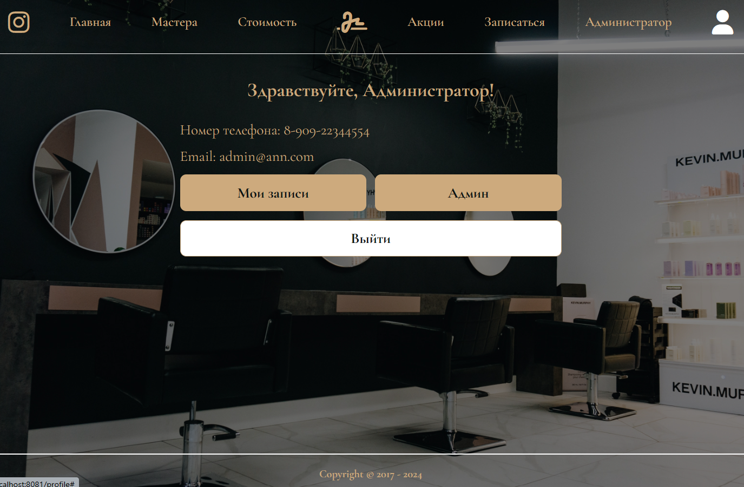

Все компоненты, относящиеся к администрированию сгруппированы в папке «AdminBoard». При нажатии на кнопки «Админ» и «Алминистратор» пользователь перенаправляется на страницу выбора функций (компонент «AdminBoard»). Код компонента «AdminBoard» представлен в приложении. Компонент содержит ссылки <router-link> которые направляют пользователя на выбранные страницы.

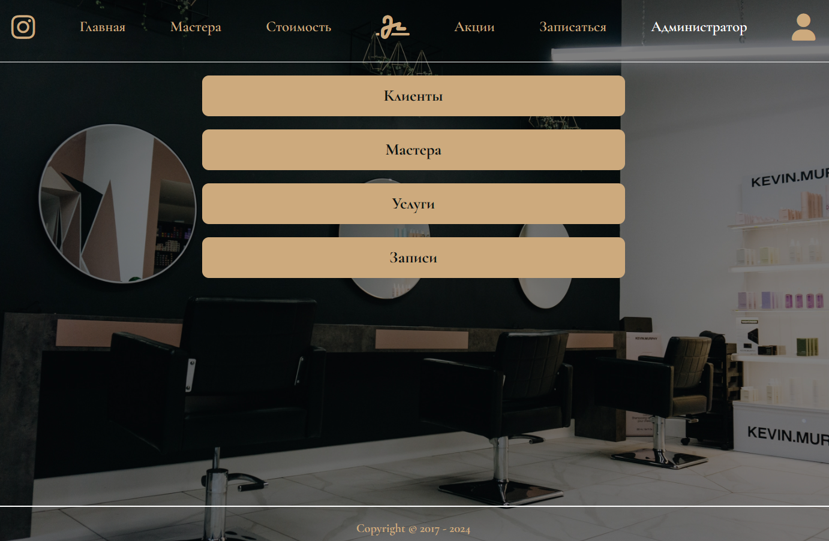

Кнопка «Клиенты» направляет пользователя по адресу «/admin/userLists». В соответствии с маршрутом, описанным в роутере, отображается компонент «AdminUsers.vue». Код компонента представлен в приложении.

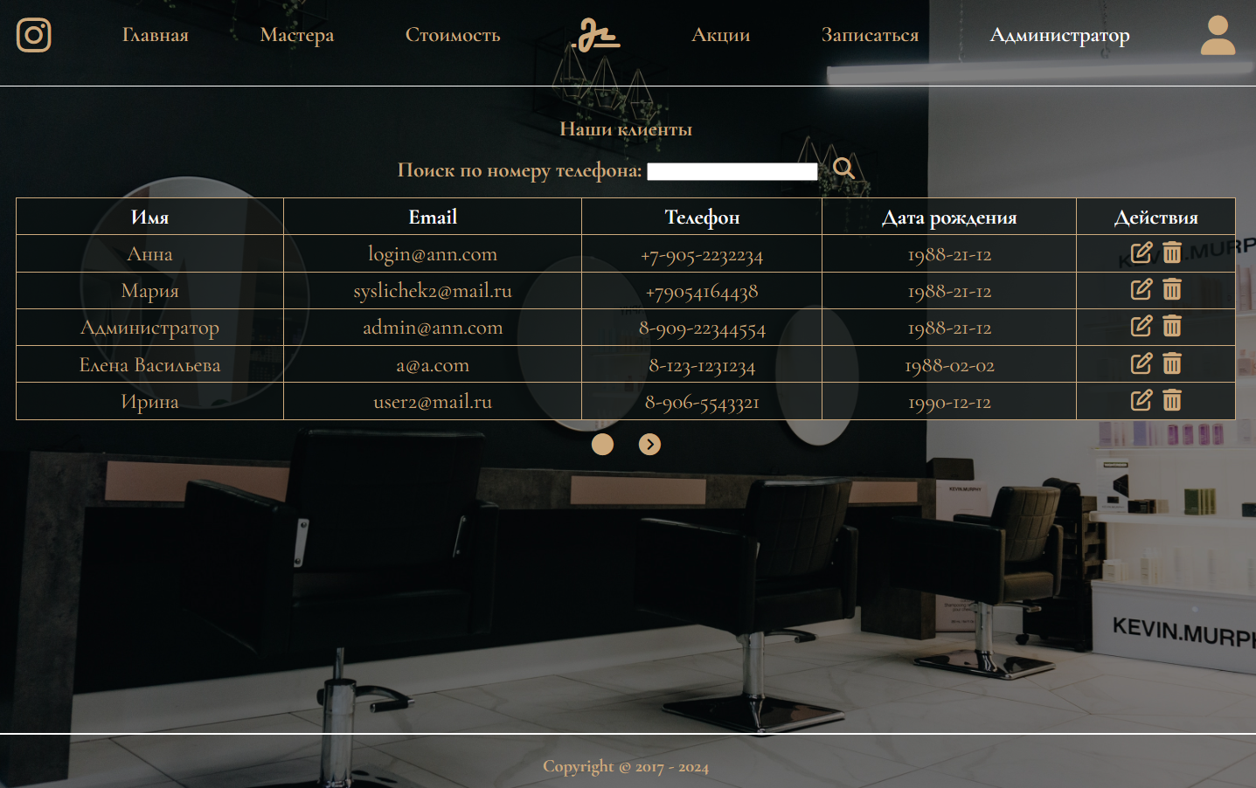

На странице отображается таблица пользователей и их данные, указанные при регистрации, а так же действия, которые можно совершать с этими данными. Реализован поиск пользователя по номеру телефона и пагинация, удаление пользователя и запись пользователя на услугу в салон красоты.

Для отображения этой страницы в хуке жизненного цикла mounted запрашиваются данные из API с помощью вызова dispatch действия «GET_USERS» и объекта с параметрами, в которых указано количество пользователей, отображаемых на странице, и позиция отсчета. Кроме этого, в mounted вызывается метод dispatch с действием «GET_USER_COUNT», который возвращает общее количество пользователей в базе данных, для расчетов пагинации. Код хранилища «user.module.js» представлен в приложении.

Данные пользователей для рендера таблицы извлекаются с помощью геттера «USERS». Если длина этого массива равно 0, то выводится сообщение «Клиенты отсутствуют». Для отображения иконок действий используется функционал fontawesom.com. Иконки стилизуются в стиле приложения, имеют эффект наведения и изменение курсора при наведении. С помощью директивы v-on, при клике на эти иконки вызываются методы, описанные в methods.

Метод deleteUser(id) просит подтверждения администратора на удаления аккаунта пользователя. Если такое подтверждение получено, то вызывается метод dispatch с действием «DELETE_USER» и id удаляемого пользователя, который в свою очередь, вызывает метод deleteUser(id) у userService. Пользователь удаляется в базе данных, а так же удаляется в хранилище, что вызывает перерендер страницы и отображение нового списка пользователей.

Метод makeAppointmentUser(id) устанавливает в хранилище значение userForShedule равное id пользователя, которого надо записать на услугу. И перенаправляет администратора по адресу «/shedule» для действий по дальнейшей записи.

Для поиска по номеру телефона к полю ввода используется директива v-model.lazy, которая копирует введенный текст в переменную inputPhone при снятии фокуса с поля ввода. Для того, чтобы в базу данных каждый раз при изменении даты посылался запрос для получения клиентов, чей номер телефона содержит введенную строку, используется свойство watch. В нем для правильного отображения пагинации обнуляется позиция start. Затем формируется объект с параметрами запроса: старт, количество клиентов на странице и введенная строка, которую должен содержать номер телефона. Затем запрашиваются данные из API с помощью вызова dispatch действия «GET_USERS» и «GET_USER_COUNT». После этого в хранилище перезаписываются users и userCount, что вызывает перерендер страницы и отображение только тех пользователей, чей номер содержит введенную строку в поле поиска.

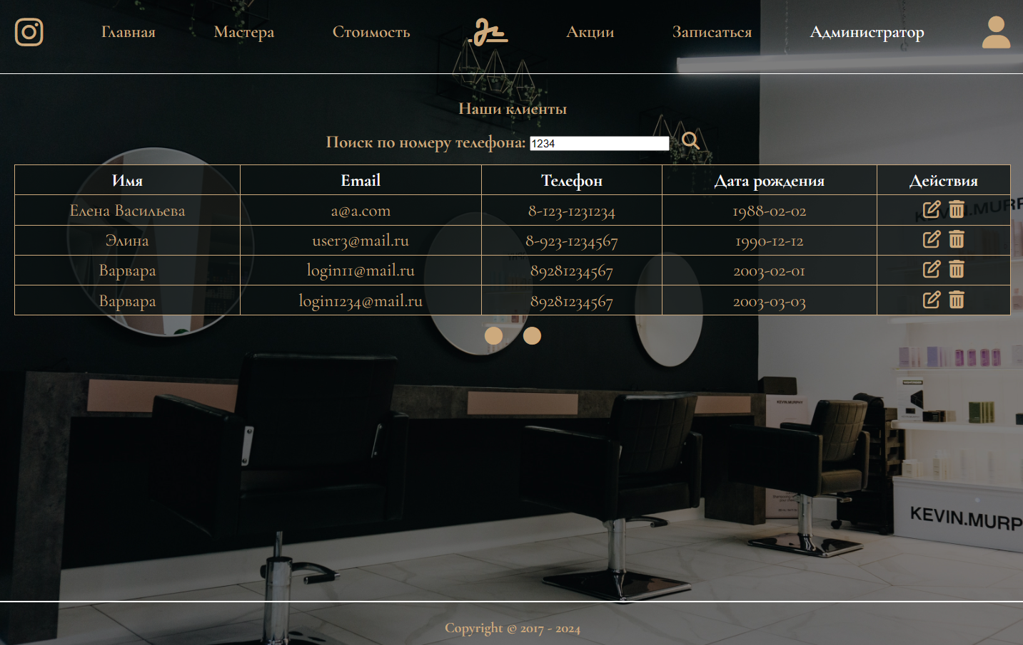

Для пагинации используются иконки fontawesom.com. Используются 4 иконки, которые отображаются в зависимости от количества пользователей и того, находится администратор в конце или начале списка. Для этого, в data указаны стартовые значения: начало отображения списка и сколько пользователей отображать. Если это начало, то старт равен 0 и листать влево невозможно. Поэтому отображается иконка без стрелки и иконка со стрелкой вправо. При нажатии на стрелку вправо, с помощью директивы v-on вызывается метод nextList(). В этом методе происходит формирование объекта с параметрами запроса. Если надо вывести следующую страницу пользователей, в параметрах передается следующая точка старта, равная сумме текущего старта и количеству пользователей на странице, а так же количество пользователей для отображения. Если в поле поиска введен номер, то он входит в параметры. Затем запрашивается следующие пользователи из API, а точка старта увеличивается на количество отображенных клиентов. Таком образом, страница рендерится, а иконки пагинации меняются: так как теперь можно листать список влево, появляется иконка со стрелкой влево.

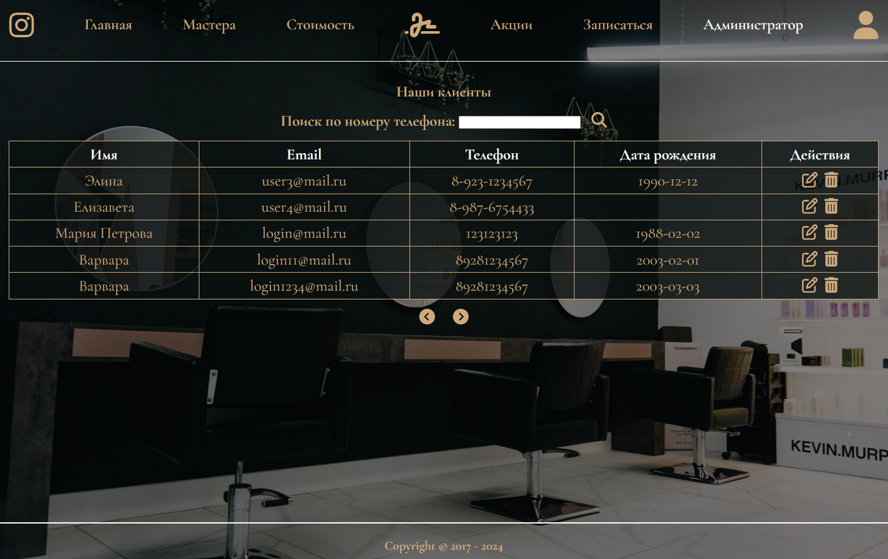

Правая иконка зависит от того, есть ли еще пользователи для отображения. Это достигается путем использования вычисляемого свойства remainder. Оно возвращает количество пользователей, которые остались до конца списка. Если оно больше 0, то отображается стрелка вправо и можно пролистнуть список далее. Если remainder меньше или равен 0, то пользователей для отображения не осталось и стрелка не отображается. 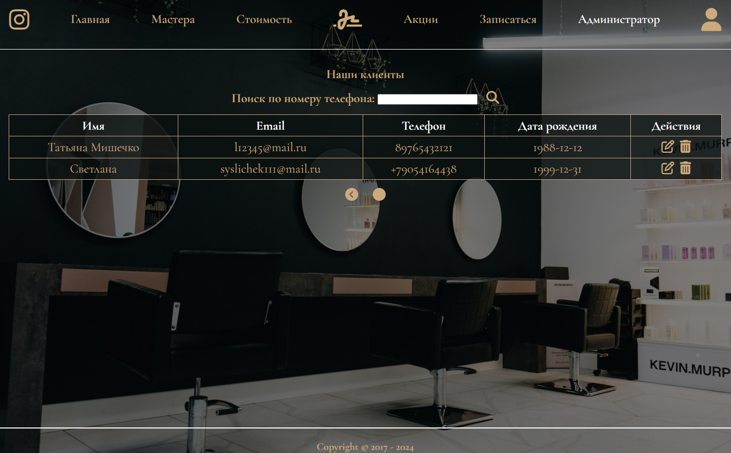

Следующая функция администратора доступна по кнопке «Мастера». Она направляет пользователя по адресу «/admin/mastersLists». В соответствии с маршрутом, описанным в роутере, отображается компонент «AdminMasters.vue». Код компонента представлен в приложении.

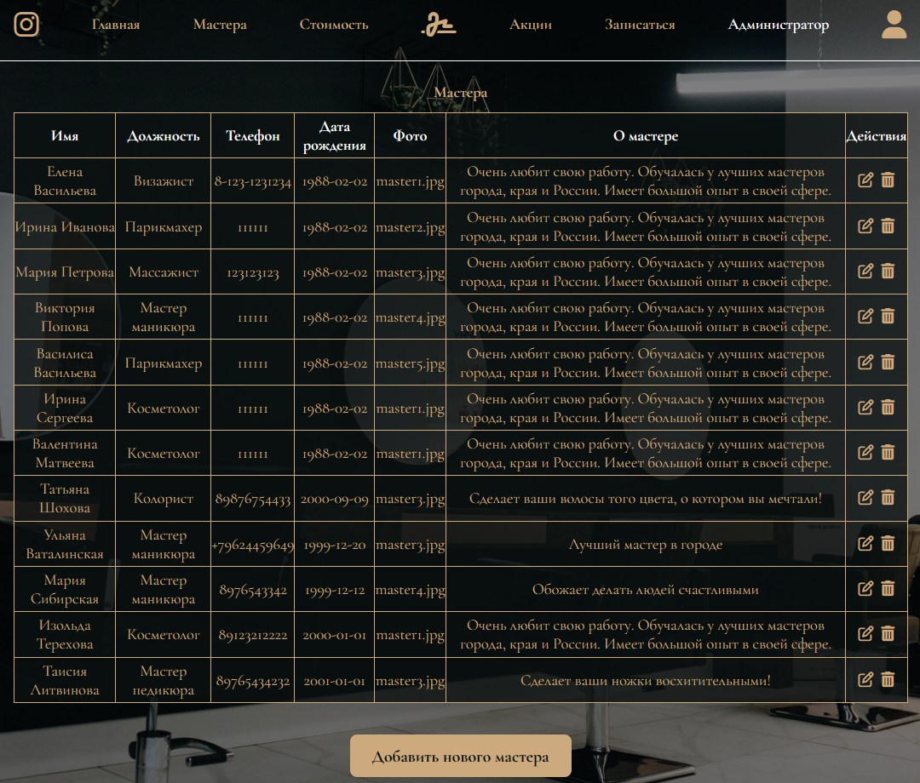

На странице отображается таблица мастеров и их данные, указанные администратором при создании новой записи, а так же действия, которые можно совершать с этими данными. Реализованы редактирование, удаление и добавление нового мастера.

Для отображения этой страницы в хуке жизненного цикла mounted запрашиваются данные из API с помощью вызова dispatch действия «GET_MASTERS» Код хранилища «master.module.js» представлен в приложении.

Данные пользователей для рендера таблицы извлекаются с помощью геттера «MASTERS». Если длина этого массива равна 0, то выводится сообщение «Мастера отсутствуют». Для отображения иконок действий используется функционал fontawesom.com. Иконки стилизуются в стиле приложения, имеют эффект наведения и изменение курсора при наведении. С помощью директивы v-on, при клике на эти иконки вызываются методы, описанные в methods.

Метод deleteMaster(id) просит подтверждения администратора на удаления профайла мастера. Если такое подтверждение получено, то вызывается метод dispatch с действием «DELETE_MASTER» и id удаляемого мастера, который в свою очередь, вызывает метод deleteMaster(id) у masterService. Код сервиса «master.service.js» представлен в приложении. У axios вызывается метод delete, который позволяет удалить мастера с переданным id в базе данных. Мастер удаляется в базе данных со стороны бекэнда, а так же удаляется в хранилище на стороне фронтенда, что вызывает перерендер страницы и отображение нового списка мастеров.

Метод editMaster(id) устанавливает в data-свойстве значение editId равное id мастера, данные которого необходимо отредактировать и needEdit равное true. В разметке таблицы имеются по 2 варианта для отображения ячеек, которые зависят от флага needEdit. Если требуется редактирование для конкретного мастера, то флаг needEdit меняется на true, и текстовые ячейки заменяются на поля ввода только у того мастера, чей id совпадает с editId, благодаря директиве v-if.

Далее для редактирования конкретного мастера необходимо выбрать конкретного мастера. Так как в mounted уже прошла загрузка всего списка мастеров с базы данных, геттер «MASTER_BY_ID(id)» возвращает мастера из хранилища, без асинхронного запроса к базе данных. Поля этого пользователя записываются в data-свойство master компонента, которое связано с полями ввода с помощью директивы v-model. Таким образом, при появлении полей ввода для редактирования мастера, там уже будут заполнены текущие значения, которые можно изменить. Кроме этого, иконки действий заменяются на иконку подтверждения изменений.

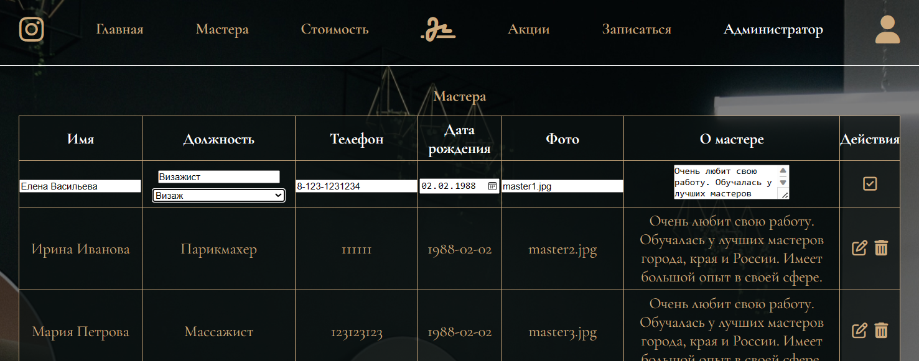

При клике на эту иконку вызывается метод updateMaster(), в котором проверяется все ли поля заполнены. Если заполнены не все, то выводится соответствующее информационное сообщение. Если все заполнено, то с помощью вызова dispatch действия «UPDATE_MASTER» объект с введенными данными отправляется методом post в базу данных, а затем обновленный список мастеров на сервере запрашивается повторно. После этого флаг needEdit заменяется на false, a переменная с сообщением очищается, независимо от того, было там сообщение или нет.

Под таблицей со списком расположена кнопка для добавления нового мастера. Кнопка должна исчезать, когда вводятся данные нового или редактируются данные существующего мастера. Это реализовано с помощью директивы v-if = «!isShowInput && !needEdit». При нажатии на эту кнопку флаг isShowInput меняется на true и эта кнопка исчезает и появляется другая, с текстом «Сохранить мастера», а так же появляются поля ввода для данных нового мастера.

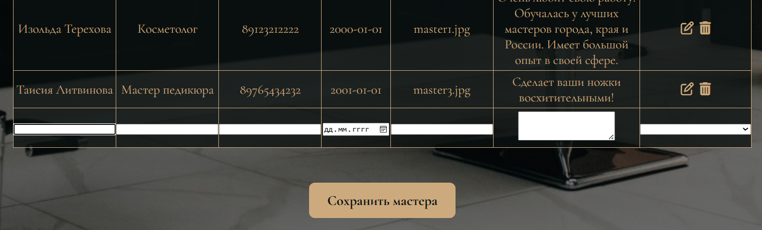

Поля ввода данных нового мастера связаны директивой v-model с соответствующими полями в data-свойстве. После ввода всех данных, нажатием на кнопку «Сохранить мастера» вызывается метод createMaster(). В этом методе проверяется, что все поля заполнены, и либо выводится сообщение, либо вызывается методом dispatch действие «CREATE_MASTER» и передается объект с введенными данными нового мастера. Далее вызывается метод createMaster(data) сервиса master.service.js, который передает в метод post данные для записи в базу данных, а затем новый экземпляр класса Master передается в мутацию «ADD_MASTER», которая добавляет нового мастера в массив мастеров и он отображается на странице. После этого флаг isShowInput изменяется на false, а сообщение очищается.

Следующая функция администратора доступна по кнопке «Услуги». Она направляет пользователя по адресу «/admin/servicesLists». В соответствии с маршрутом, описанным в роутере, отображается компонент «AdminServices.vue». Код компонента представлен в приложении.

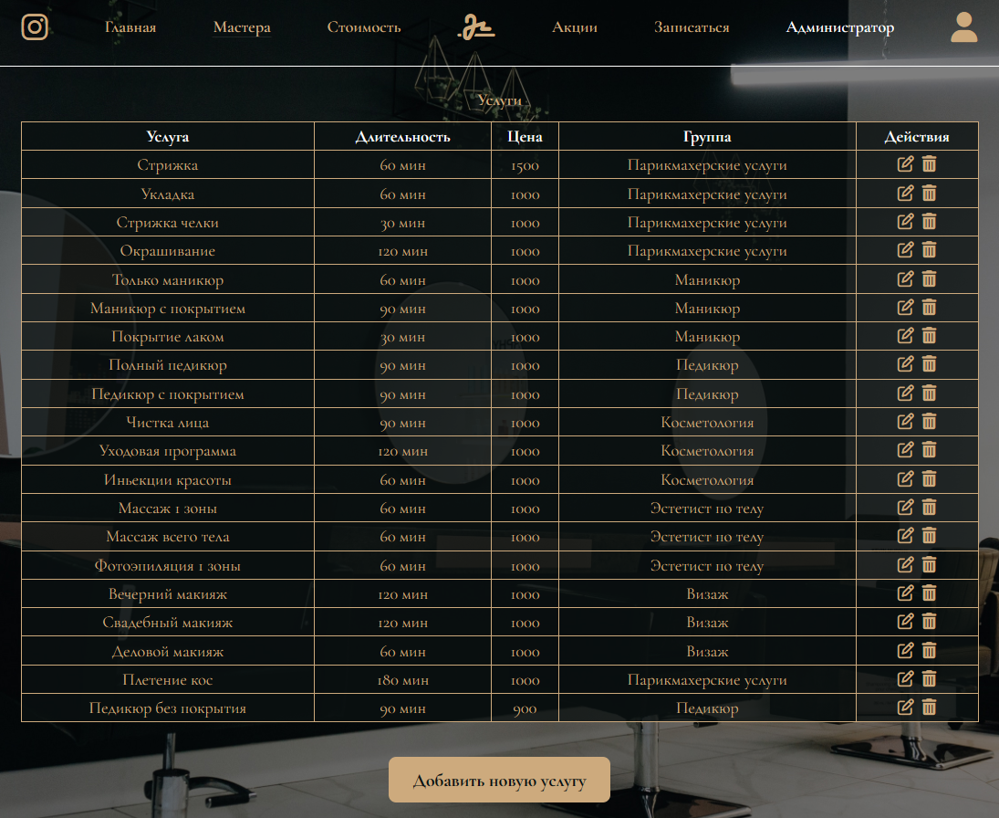

На странице отображается таблица услуг и их данные, указанные администратором при создании новой записи, а так же действия, которые можно совершать с этими данными. Реализованы редактирование, удаление и добавление новой услуги.

Для отображения этой страницы в хуке жизненного цикла mounted запрашиваются данные из API с помощью вызова dispatch действия «GET_SERVICES» Код хранилища «services.module.js» представлен в приложении.

Данные пользователей для рендера таблицы извлекаются с помощью геттера «MASTERS». Если длина этого массива равна 0, то выводится сообщение «Мастера отсутствуют». Для отображения иконок действий используется функционал fontawesom.com. Иконки стилизуются в стиле приложения, имеют эффект наведения и изменение курсора при наведении. С помощью директивы v-on, при клике на эти иконки вызываются методы, описанные в methods.

Метод deleteMaster(id) просит подтверждения администратора на удаления профайла мастера. Если такое подтверждение получено, то вызывается метод dispatch с действием «DELETE_MASTER» и id удаляемого мастера, который в свою очередь, вызывает метод deleteMaster(id) у masterService. Код сервиса «master.service.js» представлен в приложении. У axios вызывается метод delete, который позволяет удалить мастера с переданным id в базе данных. Мастер удаляется в базе данных со стороны бекэнда, а так же удаляется в хранилище на стороне фронтенда, что вызывает перерендер страницы и отображение нового списка мастеров.

Метод editMaster(id) устанавливает в data-свойстве значение editId равное id мастера, данные которого необходимо отредактировать и needEdit равное true. В разметке таблицы имеются по 2 варианта для отображения ячеек, которые зависят от флага needEdit. Если требуется редактирование для конкретного мастера, то флаг needEdit меняется на true, и текстовые ячейки заменяются на поля ввода только у того мастера, чей id совпадает с editId, благодаря директиве v-if.

Далее для редактирования конкретного мастера необходимо выбрать конкретного мастера. Так как в mounted уже прошла загрузка всего списка мастеров с базы данных, геттер «MASTER_BY_ID(id)» возвращает мастера из хранилища, без асинхронного запроса к базе данных. Поля этого пользователя записываются в data-свойство master компонента, которое связано с полями ввода с помощью директивы v-model. Таким образом, при появлении полей ввода для редактирования мастера, там уже будут заполнены текущие значения, которые можно изменить. Кроме этого, иконки действий заменяются на иконку подтверждения изменений.



При клике на эту иконку вызывается метод updateMaster(), в котором проверяется все ли поля заполнены. Если заполнены не все, то выводится соответствующее информационное сообщение. Если все заполнено, то с помощью вызова dispatch действия «UPDATE_MASTER» объект с введенными данными отправляется методом post в базу данных, а затем обновленный список мастеров на сервере запрашивается повторно. После этого флаг needEdit заменяется на false, a переменная с сообщением очищается, независимо от того, было там сообщение или нет.

Под таблицей со списком расположена кнопка для добавления нового мастера. Кнопка должна исчезать, когда вводятся данные нового или редактируются данные существующего мастера. Это реализовано с помощью директивы v-if = «!isShowInput && !needEdit». При нажатии на эту кнопку флаг isShowInput меняется на true и эта кнопка исчезает и появляется другая, с текстом «Сохранить мастера», а так же появляются поля ввода для данных нового мастера.



Поля ввода данных нового мастера связаны директивой v-model с соответствующими полями в data-свойстве. После ввода всех данных, нажатием на кнопку «Сохранить мастера» вызывается метод createMaster(). В этом методе проверяется, что все поля заполнены, и либо выводится сообщение, либо вызывается методом dispatch действие «CREATE_MASTER» и передается объект с введенными данными нового мастера. Далее вызывается метод createMaster(data) сервиса master.service.js, который передает в метод post данные для записи в базу данных, а затем новый экземпляр класса Master передается в мутацию «ADD_MASTER», которая добавляет нового мастера в массив мастеров и он отображается на странице. После этого флаг isShowInput изменяется на false, а сообщение очищается.

Для записи в салон красоты используется кнопка навигационного меню “Записаться”. Все компоненты, отвечающие за запись находятся в папке “views/AppointmentPages/”. При нажатии на кнопку “Записаться” отображается компонент AppointmentPage (если пользователь не авторизован, то происходит перенапраление на страницу авторизации):

## 3.4 Тестирование и отладка

# Заключение

**В плаанах сделать** - Административная панель: этот компонент предназначен для использования персоналом салона красоты. Через административную панель сотрудники могут просматривать список клиентов, управлять расписанием, добавлять и редактировать услуги и сотрудников, а также генерировать отчеты и статистику.

# Приложение

**Приложение 1**

Код компонента «AdminBoard.vue»:

<template>

  <div *class*="container">

    <div *class*="adminBoard">

      <router-link *to*="/admin/usersList" *class*="adminBoard__link button-simple"

        >Клиенты</router-link

      >

      <router-link

*to*="/admin/mastersList"

*class*="adminBoard__link button-simple"

        >Мастера

      </router-link>

      <router-link

*to*="/admin/servicesList"

*class*="adminBoard__link button-simple"

        >Услуги</router-link

      >

      <router-link

*to*="/admin/shedulesList"

*class*="adminBoard__link button-simple"

        >Записи</router-link

      >

    </div>

  </div>

</template>

<script>

export default {

  name: "AdminBoard",

};

</script>

<style *lang*="scss" *scoped*>

*.button-simple* {

  height: 60px;

  background-color: #cdaa7d;

  border-radius: 10px;

  color: #0a1111;

  border: 1px solid transparent;

  cursor: pointer;

  font-family: "Cormorant Garamond";

  font-size: 24px;

  font-style: normal;

  font-weight: 700;

  line-height: normal;

  box-sizing: border-box;

  transition: all 0.3s;

  &*:hover* {

    background-color: $color-hover;

    border: 1px solid $color-text;

  }

}

*.adminBoard* {

  padding: 20px;

  width: 50%;

  margin: 0 auto;

  &*__link* {

    text-decoration: none;

    display: flex;

    align-items: center;

    justify-content: center;

    margin-bottom: 20px;

    transition: all 0.3s;

  }

}

</style>

**Приложение**

Код компонента «AdminUsers.vue»:

<template>

  <div *class*="container">

    <div *class*="shedule">

      <div *class*="shedule__title">Наши клиенты</div>

      <div>

        <label *for*="userPhone" *class*="shedule__title"

          >Поиск по номеру телефона:

        </label>

        <input *type*="text" *id*="userPhone" *v-model*.*lazy*="inputPhone" />

        <i  *class*="fa fa-search button-search" *aria-hidden*="true"></i>

      </div>

      <table *class*="shedule-table">

        <thead>

          <tr *class*="shedule-table__row">

            <th>Имя</th>

            <th>Email</th>

            <th>Телефон</th>

            <th>Дата рождения</th>

            <th>Действия</th>

          </tr>

        </thead>

        <tbody>

          <tr *class*="shedule-table__row" v-for="user in USERS" :*key*="user.id">

            <td>{{ user.name }}</td>

            <td>{{ user.email }}</td>

            <td>{{ user.phone }}</td>

            <td>{{ user.birthdate }}</td>

            <td>

              <i @*click*="makeAppointmentUser(user.id)"

*class*="fa fa-pencil-square-o shedule-lk__delete"

*aria-hidden*="true"

              ></i>

              <i

                @*click*="deleteUser(user.id)"

*class*="fa fa-trash shedule-lk__delete"

*aria-hidden*="true"

              ></i>

            </td>

          </tr>

        </tbody>

      </table>

      <div v-if="USERS?.length === 0">Клиенты отсутсвуют</div>

      <div *class*="arrows">

        <i

          v-if="start <= 0"

*class*="fa fa-circle arrows__item"

*aria-hidden*="true"

        ></i>

        <i

          @*click*="previousList()"

*class*="fa fa-chevron-circle-left arrows__item"

*aria-hidden*="true"

          v-if="start > 0"

        ></i>

        <i

          @*click*="nextList()"

*class*="fa fa-chevron-circle-right arrows__item"

*aria-hidden*="true"

          v-if="remainder > 0"

        ></i>

        <i

*class*="fa fa-circle arrows__item"

*aria-hidden*="true"

          v-if="remainder <= 0"

        ></i>

      </div>

    </div>

  </div>

</template>

<script>

import { mapGetters, mapMutations } from "vuex";

export default {

  name: "AdminUsers",

  data() {

    return {

      start: 0,

      count: 5,

      inputPhone: null,

    };

  },

  mounted() {

    const params = { start: 0, count: *this*.count };

*this*.$store.dispatch("GET_USERS", params);

*this*.$store.dispatch("GET_USER_COUNT");

  },

  watch: {

    inputPhone: function () {

*this*.start = 0;

      const params = {

        start: *this*.start,

        count: *this*.count,

        phone: *this*.inputPhone,

      };

      console.log(params);

*this*.$store.dispatch("GET_USERS", params);

*this*.$store.dispatch("GET_USER_COUNT", *this*.inputPhone);

    },

  },

  computed: {

    ...mapGetters(["USERS", "USERS_COUNT"]),

    remainder() {

      return *this*.USERS_COUNT - (*this*.start / *this*.count + 1) * *this*.count;

    },

  },

  methods: {

    ...mapMutations(["SET_USER_FOR_SHEDULE"]),

    deleteUser(*id*) {

      console.log("del");

      const answer = confirm("Удалить аккаунт клиента?");

      if (answer) {

*this*.$store.dispatch("DELETE_USER", *id*);

        alert("Запись удалена");

      }

    },

    nextList() {

      let params;

      if (*this*.inputPhone) {

        params = {

          start: *this*.start + *this*.count,

          count: *this*.count,

          phone: *this*.inputPhone,

        };

      } else {

        params = { start: *this*.start + *this*.count, count: *this*.count };

      }

*this*.$store.dispatch("GET_USERS", params);

*this*.start += *this*.count;

    },

    previousList() {

      let params;

      if (*this*.inputPhone) {

        params = {

          start: *this*.start - *this*.count,

          count: *this*.count,

          phone: *this*.inputPhone,

        };

      } else {

        params = { start: *this*.start - *this*.count, count: *this*.count };

      }

*this*.$store.dispatch("GET_USERS", params);

*this*.start -= *this*.count;

    },

    makeAppointmentUser(*id*){

*this*.SET_USER_FOR_SHEDULE(*id*);

*this*.$router.push({ path: `/shedule` });

    }

  },

};

</script>

<style *lang*="scss" *scoped*>

@import "../../styles/shedule";

*.arrows* {

  width: 70px;

  display: flex;

  justify-content: space-between;

  &*__item* {

    cursor: pointer;

    &*:hover* {

      color: $color-hover;

    }

  }

}

*.button-search*{

  cursor: pointer;

  margin-left: 15px;

  &*:hover* {

      color: $color-hover;

    }

}

</style>

**Приложение**

Код модуля хранилища «user.module.js»:

import User from '../models/User';

import userService from "../services/user.service"

export const userStore = {

    state: {

        users: [],

        userCount: null,

        userForShedule: null,

    },

    getters: {

        USERS(*state*) {

            return *state*.users;

        },

        USERS_COUNT(*state*) {

            return *state*.userCount;

        },

        USER_FOR_SHEDULE(*state*){

            return *state*.userForShedule;

        }

    },

    mutations: {

        SET_USERS(*state*, *usersList*) {

*state*.users = *usersList*;

        },

        ADD_USER: (*state*, *user*) => {

*state*.users.push(*user*);

        },

        DELETE_USER: (*state*, *id*) => {

*state*.users.splice(*state*.users.findIndex(*el* => *el*.id === *id*), 1);

        },

        SET_USERS_COUNT(*state*, *count*) {

*state*.userCount = *count*;

        },

        SET_USER_FOR_SHEDULE(*state*, *id*) {

*state*.userForShedule = *id*;

        },

    },

    actions: {

        GET_USERS: async (*context*, *params*) => {

            userService.getAllUsersForAdmin(*params*).then((*res*) => {

                const data = [];

*res*.data.forEach((*user*) => {

                    data.push(**new** User(*user*.id, null, *user*.email, null, *user*.name, *user*.phone, *user*.birthdate));

                });

                console.log(data);

*context*.commit('SET_USERS', data);

            })

                .catch((*e*) => {

                    console.log(*e*);

                });

        },

        GET_USER_COUNT: async (*context*, *phone*) => {

            userService.getUsersCount(*phone*).then((*res*) => {

*context*.commit('SET_USERS_COUNT', *res*.data);

            })

                .catch((*e*) => {

                    console.log(*e*);

                });

        },

        DELETE_USER: async (*context*, *id*) => {

            userService.deleteUser(*id*).then((*res*) => {

                console.log(*res*.data);

*context*.commit('DELETE_USER', *id*);

            })

                .catch((*e*) => {

                    console.log(*e*);

                });

        },

    },

}

**Приложение**

Код компонента «AdminMasters.vue»:

<template>

  <div *class*="container">

    <div *class*="shedule">

      <div *class*="shedule__title">Мастера</div>

      <table *class*="shedule-table">

        <thead>

          <tr *class*="shedule-table__row">

            <th>Имя</th>

            <th>Должность</th>

            <th>Телефон</th>

            <th>Дата рождения</th>

            <th>Фото</th>

            <th>О мастере</th>

            <th>Действия</th>

          </tr>

        </thead>

        <tbody>

          <tr *class*="shedule-table__row" v-for="item in MASTERS" :*key*="item.id">

            <td>

              <div v-if="!needEdit || editId != item.id">{{ item.name }}</div>

              <div v-if="needEdit && editId === item.id">

                <input

*type*="text"

*id*="newMasterName"

*v-model*.*lazy*="master.master_name"

                />

              </div>

            </td>

            <td>

              <div v-if="!needEdit || editId != item.id">{{ item.position }}</div>

              <div v-if="needEdit && editId === item.id">

                <input

*type*="text"

*id*="masterPosition"

*v-model*.*lazy*="master.position"

                />

                <select

*v-model*="master.group_service_id"

*name*="group"

*id*="group-select"

                >

                  <option *value*="Выберите группу услуг">

                    -- Выберите группу услуг --

                  </option>

                  <option

*v-bind*:*value*="item.id"

                    v-for="item in GROUP_SERVICES"

                    :*key*="item.id"

                  >

                    {{ item.title }}

                  </option>

                </select>

              </div>

            </td>

            <td>

              <div v-if="!needEdit || editId != item.id">{{ item.phone }}</div>

              <div v-if="needEdit && editId === item.id">

                <input

*type*="text"

*id*="masterPhone"

*v-model*.*lazy*="master.phone"

                />

              </div>

            </td>

            <td>

              <div v-if="!needEdit || editId != item.id">{{ item.birthdate }}</div>

              <div v-if="needEdit && editId === item.id">

                <input

*type*="date"

*id*="masterBirth"

*v-model*.*lazy*="master.birthdate"

                />

              </div>

            </td>

            <td>

              <div v-if="!needEdit || editId != item.id">{{ item.photo }}</div>

              <div v-if="needEdit && editId === item.id">

                <input

*type*="text"

*id*="masterPhoto"

*v-model*.*lazy*="master.photo"

                />

              </div>

            </td>

            <td>

              <div v-if="!needEdit || editId != item.id">{{ item.aboutText }}</div>

              <div v-if="needEdit && editId === item.id">

                <textarea

*v-model*.*lazy*="master.about_text"

*id*="masterAbout"

*rows*="3"

                >

                     Инфо о мастере</textarea

                >

              </div>

            </td>

            <td>

              <div v-if="!needEdit || editId != item.id">

                <i

                  @*click*="editMaster(item.id)"

*class*="fa fa-pencil-square-o shedule-lk__delete"

*aria-hidden*="true"

                ></i>

                <i

                  @*click*="deleteMaster(item.id)"

*class*="fa fa-trash shedule-lk__delete"

*aria-hidden*="true"

                ></i>

              </div>

              <div v-if="needEdit && editId === item.id">

                <i

                  @*click*="updateMaster()"

*class*="fa fa-check-square-o"

*aria-hidden*="true"

                ></i>

              </div>

            </td>

          </tr>

          <tr v-if="isShowInput" *class*="shedule-table__row">

            <td>

              <input

*type*="text"

*id*="masterName"

*v-model*.*lazy*="master.master_name"

              />

            </td>

            <td>

              <input

*type*="text"

*id*="masterPosition"

*v-model*.*lazy*="master.position"

              />

            </td>

            <td>

              <input *type*="text" *id*="masterPhone" *v-model*.*lazy*="master.phone" />

            </td>

            <td>

              <input

*type*="date"

*id*="masterBirth"

*v-model*.*lazy*="master.birthdate"

              />

            </td>

            <td>

              <input *type*="text" *id*="masterPhoto" *v-model*.*lazy*="master.photo" />

            </td>

            <td>

              <textarea

*v-model*.*lazy*="master.about_text"

*id*="masterAbout"

*rows*="3"

              >

                     Инфо о мастере</textarea

              >

            </td>

            <td>

              <select

*v-model*="master.group_service_id"

*name*="group"

*id*="group-select"

              >

                <option *value*="Выберите группу услуг">

                  -- Выберите группу услуг --

                </option>

                <option

*v-bind*:*value*="item.id"

                  v-for="item in GROUP_SERVICES"

                  :*key*="item.id"

                >

                  {{ item.title }}

                </option>

              </select>

            </td>

          </tr>

        </tbody>

      </table>

      <div v-if="MASTERS?.length === 0">Мастера отсутствуют</div>

      <button

        v-if="!isShowInput && !needEdit"

        @*click*="isShowInput = true"

*class*="subscribeBtn button-margin"

      >

        Добавить нового мастера

      </button>

      <p>{{ message }}</p>

      <button

        v-if="isShowInput"

        @*click*="createMaster()"

*class*="subscribeBtn button-margin"

      >

        Сохранить мастера

      </button>

    </div>

  </div>

</template>

<script>

import { mapGetters } from "vuex";

export default {

  name: "AdminMasters",

  data() {

    return {

      isShowInput: false,

      master: {

        master_name: null,

        position: null,

        phone: null,

        birthdate: null,

        photo: null,

        about_text: null,

        group_service_id: null,

      },

      message: null,

      editId: null,

      needEdit: false,

    };

  },

  mounted() {

*this*.$store.dispatch("GET_MASTERS");

  },

  computed: {

    ...mapGetters(["MASTERS", "GROUP_SERVICES", "MASTER_BY_ID"]),

  },

  methods: {

    deleteMaster(id) {

      const answer = confirm("Удалить аккаунт мастера?");

      if (answer) {

*this*.$store.dispatch("DELETE_MASTER", id);

        alert("Запись удалена");

      }

    },

    editMaster(id) {

*console*.log("edit", id);

*this*.editId = id;

*this*.needEdit = true;

      const masterForEdit = *this*.MASTER_BY_ID(id);

*this*.master.master_name = masterForEdit.name;

*this*.master.position = masterForEdit.position;

*this*.master.phone = masterForEdit.phone;

*this*.master.birthdate = masterForEdit.birthdate;

*this*.master.photo = masterForEdit.photo;

*this*.master.about_text = masterForEdit.aboutText;

*this*.master.group_service_id = masterForEdit.groupServiceId;

    },

    updateMaster() {

      if (*Object*.values(*this*.master).every((value) => !!value)) {

*this*.$store

          .dispatch("UPDATE_MASTER", { id: *this*.editId, master: *this*.master })

          .then(() => *this*.$store.dispatch("GET_MASTERS"));

*this*.needEdit = false;

*this*.message = null;

      } else {

*this*.message = "Заполнены не все поля!";

      }

    },

    createMaster() {

      if (*Object*.values(*this*.master).every((value) => !!value)) {

*this*.$store.dispatch("CREATE_MASTER", *this*.master);

*this*.isShowInput = false;

*this*.message = null;

      } else {

*this*.message = "Заполнены не все поля!";

      }

    },

  },

};

</script>

<style *lang*="scss" *scoped*>

@import "../../styles/shedule";

*.subscribeBtn* {

  height: 60px;

  background-color: #cdaa7d;

  border-radius: 10px;

  color: #0a1111;

  border: 1px solid transparent;

  cursor: pointer;

  font-family: "Cormorant Garamond";

  font-size: 24px;

  font-style: normal;

  font-weight: 700;

  line-height: 60px;

  box-sizing: border-box;

  text-decoration: none;

  padding-left: 30px;

  padding-right: 30px;

  transition: all 0.3s;

  &*:hover* {

    background-color: white;

    border: 1px solid #cdaa7d;

  }

}

*.button-margin* {

  margin-top: 30px;

}

</style>

**Приложение**

Код модуля хранилища «master.module.js»:

import Master from "../models/Master";

import masterService from "../services/master.service"

export const masterStore = {

    state: {

        masters: [],

        currentMaster: null,

        masterAccount: null,

    },

    getters: {

        MASTERS(*state*) {

            return *state*.masters;

        },

        CURRENT_MASTER(*state*) {

            return *state*.currentMaster;

        },

        MASTER_ACCOUNT(*state*) {

            return *state*.masterAccount;

        },

        MASTER_BY_ID: *state* => *id* => {

            return *state*.masters.find(*master* => *master*.id === *id*);

        },

    },

    mutations: {

        SET_MASTERS(*state*, *mastersList*) {

*state*.masters = *mastersList*;

        },

        ADD_MASTER: (*state*, *master*) => {

*state*.masters.push(*master*);

        },

        SET_CURRENT_MASTER: (*state*, *master*) => {

*state*.currentMaster = *master*;

        },

        SET_MASTER_ACCOUNT: (*state*, *master*) => {

*state*.masterAccount = *master*;

        },

        DEL_MASTER: (*state*, *id*) => {

*state*.masters.splice(*state*.masters.findIndex(*el* => *el*.id === *id*), 1);

        },

    },

    actions: {

        GET_MASTERS: async (*context*) => {

            masterService.getAllMasters().then((*res*) => {

                const data = [];

*res*.data.forEach((*element*) => {

                    data.push(**new** Master(*element*.id, *element*.master_name, *element*.birthdate, *element*.phone, *element*.position, *element*.photo, *element*.about_text, *element*.group_service_id));

                });

*context*.commit('SET_MASTERS', data);

            })

        },

        GET_MASTERS_BY_GROUP: async (*context*, *idGroup*) => {

            masterService.getMastersByGroup(*idGroup*).then((*res*) => {

                const data = [];

*res*.data.forEach((*element*) => {

                    data.push(**new** Master(*element*.id, *element*.master_name, *element*.birthdate, *element*.phone, *element*.position, *element*.photo, *element*.about_text, *element*.group_service_id));

                });

*context*.commit('SET_MASTERS', data);

            })

        },

        GET_MASTER_BY_ID: async (*context*, *idMaster*) => {

            masterService.GetMasterById(*idMaster*).then((*res*) => {

                const data = **new** Master(*res*.data.id, *res*.data.master_name, *res*.data.birthdate, *res*.data.phone, *res*.data.position, *res*.data.photo, *res*.data.about_text, *res*.data.group_service_id)

*context*.commit('SET_CURRENT_MASTER', data);

            })

        },

        GET_MASTER_BY_NAME_AND_PHONE: async (*context*, *params*) => {

            return **new** *Promise*((resolve) => {

                masterService.getMasterByNameAndPhone(params).then((res) => {

                    const master = **new** *Master*(res.data.id, res.data.master_name, res.data.birthdate, res.data.phone, res.data.position, res.data.photo, res.data.about_text, res.data.group_service_id)

                    context.commit('SET_MASTER_ACCOUNT', master);

                    resolve(master);

                })

            })

        },

        DELETE_MASTER: async (*context*, *id*) => {

            masterService.deleteMasterById(*id*).then((*res*) => {

                console.log(*res*.data);

*context*.commit('DEL_MASTER', *id*);

            })

                .catch((*e*) => {

                    console.log(*e*);

                });

        },

        CREATE_MASTER: async (*context*, *data*) => {

            masterService.createMaster(*data*).then((*res*) => {

                console.log(*res*.data);

*context*.commit('ADD_MASTER', **new** Master(*res*.data.id, *res*.data.master_name, *res*.data.birthdate, *res*.data.phone, *res*.data.position, *res*.data.photo, *res*.data.about_text, *res*.data.group_service_id));

            })

                .catch((*e*) => {

                    console.log(*e*);

                });

        },

        UPDATE_MASTER: async (*context*, *data*) => {

            return **new** *Promise*((resolve) => {

                masterService.updateMaster(*data*).then((*res*) => {

                    console.log(*res*);

                    resolve(*res*)

                })

            }).catch((*e*) => {

                console.log(*e*);

            });

        },

    },

}

**Приложение**

Код сервиса «master.service.js»:

import axios from 'axios';

const API_URL = "http://localhost:8080/api/masters";

class MasterService {

    getAllMasters() {

        return axios.get(API_URL);

    }

    getMastersByGroup(*idGroup*) {

        return axios.get(API_URL + `?group_service_id=${*idGroup*}`);

    }

    GetMasterById(*idMaster*) {

        return axios.get(API_URL + `/${*idMaster*}`);

    }

    getMasterByNameAndPhone(*params*) {

        return axios.get(API_URL + `/masterlk/master?name=${*params*.name}&phone=${*params*.phone}`);

    }

    deleteMasterById(*idMaster*) {

        return axios.delete(API_URL + `/${*idMaster*}`);

    }

    createMaster(*data*){

        return axios.post(API_URL, *data*);

    }

    updateMaster(*data*){

        return axios.put(API_URL + `/${*data*.id}`, *data*.master );

    }

}

export default new MasterService();

**Приложение**

Код компонента «AdminServices.vue»:

<template>

  <div *class*="container">

    <div *class*="shedule">

      <div *class*="shedule__title">Услуги</div>

      <table *class*="shedule-table">

        <thead>

          <tr *class*="shedule-table__row">

            <th>Услуга</th>

            <th>Длительность</th>

            <th>Цена</th>

            <th>Группа</th>

            <th>Действия</th>

          </tr>

        </thead>

        <tbody>

          <tr

*class*="shedule-table__row"

            v-for="item in SERVICES"

            :*key*="item.id"

          >

            <td>

              <div v-if="!needEdit || editId != item.id">{{ item.title }}</div>

              <div v-if="needEdit && editId === item.id">

                <input *type*="text" *id*="newTitle" *v-model*.*lazy*="service.title" />

              </div>

            </td>

            <td>

              <div>

                {{ item.duration }} мин

              </div>

            </td>

            <td>

              <div v-if="!needEdit || editId != item.id">{{ item.price }}</div>

              <div v-if="needEdit && editId === item.id">

                <input

*type*="text"

*id*="servicePrice"

*v-model*.*lazy*="service.price"

                />

              </div>

            </td>

            <td>

              <div v-if="!needEdit || editId != item.id">

                {{ GET_GROUP_SERVICE_FOR_ID(item.groupServiceId).title }}

              </div>

              <div v-if="needEdit && editId === item.id">

                <select

*v-model*="service.group_service_id"

*name*="serviceGroup"

*id*="serviceGroup"

                >

                  <option *value*="">-- Выберите группу услуг --</option>

                  <option

                    v-for="groupServ in GROUP_SERVICES"

                    :*key*="groupServ.id"

*v-bind*:*value*="groupServ.id"

                  >

                    {{ groupServ.title }}

                  </option>

                </select>

              </div>

            </td>

            <td>

              <div v-if="!needEdit || editId != item.id">

                <i

                  @*click*="editService(item.id)"

*class*="fa fa-pencil-square-o shedule-lk__actions"

*aria-hidden*="true"

                ></i>

                <i

                  @*click*="deleteService(item.id)"

*class*="fa fa-trash shedule-lk__actions shedule-lk__actions-del"

*aria-hidden*="true"

                ></i>

              </div>

              <div v-if="needEdit && editId === item.id">

                <i

                  @*click*="updateService()"

*class*="fa fa-check-square-o"

*aria-hidden*="true"

                ></i>

              </div>

            </td>

          </tr>

          <tr v-if="isShowInput" *class*="shedule-table__row">

            <td>

              <input

*type*="text"

*id*="serviceName"

*v-model*.*lazy*="service.title"

              />

            </td>

            <td>

              <input

*type*="text"

*id*="serviceDuration"

*v-model*.*lazy*="service.duration"

              />

            </td>

            <td>

              <input

*type*="text"

*id*="servicePrice"

*v-model*.*lazy*="service.price"

              />

            </td>

            <td>

              <select

*v-model*="service.group_service_id"

*name*="group"

*id*="group-select-serv"

              >

                <option *value*="Выберите группу услуг">

                  -- Выберите группу услуг --

                </option>

                <option

*v-bind*:*value*="groupService.id"

                  v-for="groupService in GROUP_SERVICES"

                  :*key*="groupService.id"

                >

                  {{ groupService.title }}

                </option>

              </select>

            </td>

          </tr>

        </tbody>

      </table>

      <div v-if="SERVICES?.length === 0">Услуги отсутствуют</div>

      <button

        v-if="!isShowInput && !needEdit"

        @*click*="isShowInput = true"

*class*="subscribeBtn button-margin"

      >

        Добавить новую услугу

      </button>

      <p>{{ message }}</p>

      <button

        v-if="isShowInput"

        @*click*="createService()"

*class*="subscribeBtn button-margin"

      >

        Сохранить услугу

      </button>

    </div>

  </div>

</template>

<script>

import { mapGetters } from "vuex";

export default {

  name: "AdminServices",

  data() {

    return {

      isShowInput: false,

      service: {

        title: null,

        duration: null,

        price: null,

        group_service_id: null,

      },

      message: null,

      editId: null,

      needEdit: false,

    };

  },

  mounted() {

*this*.$store.dispatch("GET_SERVICES");

  },

  computed: {

    ...mapGetters(["SERVICES", "GROUP_SERVICES", "GET_GROUP_SERVICE_FOR_ID", "SERVICE_FOR_ID"]),

  },

  methods: {

    deleteService(*id*) {

      const answer = confirm("Удалить услугу?");

      if (answer) {

*this*.$store.dispatch("DELETE_SERVICE", *id*);

        alert("Запись удалена");

      }

    },

    editService(*id*) {

*this*.editId = *id*;

*this*.needEdit = true;

      const serviceForEdit = *this*.SERVICE_FOR_ID(*id*);

*this*.service.title = serviceForEdit.title;

*this*.service.duration = serviceForEdit.duration;

*this*.service.price = serviceForEdit.price;

*this*.service.group_service_id = serviceForEdit.groupServiceId;

    },

    updateService() {

      if (*Object*.values(*this*.service).every((*value*) => !!*value*)) {

*this*.$store

          .dispatch("UPDATE_SERVICE", {

            id: *this*.editId,

            service: *this*.service,

          })

          .then(() => *this*.$store.dispatch("GET_SERVICES"));

*this*.needEdit = false;

*this*.message = null;

      } else {

*this*.message = "Заполнены не все поля!";

      }

    },

    createService() {

      if (*Object*.values(*this*.service).every((*value*) => !!*value*)) {

*this*.$store.dispatch("CREATE_SERVICE", *this*.service);

*this*.isShowInput = false;

*this*.message = null;

      } else {

*this*.message = "Заполнены не все поля!";

      }

    },

  },

};

</script>

<style *lang*="scss" *scoped*>

@import "../../styles/shedule";

*.subscribeBtn* {

  height: 60px;

  background-color: #cdaa7d;

  border-radius: 10px;

  color: #0a1111;

  border: 1px solid transparent;

  cursor: pointer;

  font-family: "Cormorant Garamond";

  font-size: 24px;

  font-style: normal;

  font-weight: 700;

  line-height: 60px;

  box-sizing: border-box;

  text-decoration: none;

  padding-left: 30px;

  padding-right: 30px;

  transition: all 0.3s;

  &*:hover* {

    background-color: white;

    border: 1px solid #cdaa7d;

  }

}

*.button-margin* {

  margin-top: 30px;

}

</style>

**Приложение**

Код модуля хранилища «service.module.js»:

import Service from "../models/Service";

import servicesService from "../services/services.service"

export const servicesStore = {

    state: {

        services: [],

        currentService: null,

        serviceById: null,

    },

    getters: {

        SERVICES(*state*) {

            return *state*.services;

        },

        CURRENT_SERVICE(*state*) {

            return *state*.currentService;

        },

        SERVICE_BY_ID(*state*) {

            return *state*.serviceById;

        },

        SERVICE_FOR_ID: *state* => *id* =>{

           return *state*.services.find(*el* => *el*.id === *id*)

        },

    },

    mutations: {

        SET_SERVICES(*state*, *servicesList*) {

*state*.services = *servicesList*;

        },

        ADD_SERVICE: (*state*, *service*) => {

*state*.services.push(*service*);

        },

        SET_CURRENT_SERVICE: (*state*, *service*) => {

*state*.currentService = *service*;

        },

        SET_SERVICE_BY_ID: (*state*, *service*) => {

*state*.serviceById = *service*;

        },

        DEL_SERVICE: (*state*, *id*) => {

*state*.services.splice(*state*.services.findIndex(*el* => *el*.id === *id*), 1);

        },

},

    actions: {

        GET_SERVICES: async (*context*) => {

            servicesService.getAllServices().then((*res*) => {

                const data = [];

*res*.data.forEach((*element*) => {

                    data.push(**new** Service(*element*.id, *element*.title, *element*.group_service_id, *element*.duration, *element*.price));

                });

*context*.commit('SET_SERVICES', data);

            })

                .catch((*e*) => {

                    console.log(*e*);

                });

        },

        GET_SERVICES_BY_GROUP: async (*context*, *id*) => {

            servicesService.getServicesByGroupId(*id*).then((*res*) => {

                const data = [];

*res*.data.forEach((*element*) => {

                    data.push(**new** Service(*element*.id, *element*.title, *element*.group_service_id, *element*.duration, *element*.price));

                });

                return *context*.commit('SET_SERVICES', data);

            })

                .catch((e) => {

*console*.log(e);

                });

        },

        GET_SERVICE_BY_ID: async (context, id) => {

            servicesService.getServiceById(id).then((res) => {

                const data = **new** *Service*(res.data.id, res.data.title, res.data.group_service_id, res.data.duration, res.data.price)

                context.commit('SET_SERVICE_BY_ID', data);

            })

                .catch((e) => {

*console*.log(e);

                });

        },

        CREATE_SERVICE: async (context, data) => {

            servicesService.createService(data).then((res) => {

                context.commit('ADD_SERVICE', **new** *Service*(res.data.id, res.data.title, res.data.group_service_id, res.data.duration, res.data.price));

            })

                .catch((e) => {

*console*.log(e);

                });

        },

        UPDATE_SERVICE: async (context, data) => {

            return **new** *Promise*((resolve) => {

                servicesService.updateService(data).then((res) => {

*console*.log(res);

                    resolve(res)

                })

            }).catch((e) => {

*console*.log(e);

            });

        },

        DELETE_SERVICE: async (context, id) => {

            servicesService.deleteServiceById(id).then((res) => {

*console*.log(res.data);

                context.commit('DEL_SERVICE', id);

            })

                .catch((e) => {

*console*.log(e);

                });

        },

    },

}

**Приложение**

Код сервиса «services.service.js»:

import axios from 'axios';

const API_URL = "http://localhost:8080/api/services";

class ServicesService {

    getAllServices() {

        return axios.get(API_URL);

    }

    getServicesByGroupId(*id*) {

        return axios.get(API_URL + `/byGroupService?group_service_id=${*id*}`);

    }

    getServiceById(*id*){

        return axios.get(API_URL + `/servicesById/${*id*}`);

    }

    createService(*data*){

        return axios.post(API_URL, *data*);

    }

    updateService(*data*){

        return axios.put(API_URL + `/${*data*.id}`, *data*.service );

    }

    deleteServiceById(*id*) {

        return axios.delete(API_URL + `/${*id*}`);

    }

}

export default **new** ServicesService();

**Приложение**

Код компонента «AdminShedules.vue»:

# Список используемой литературы

[https://cli](https://cli.vuejs.org/ru/guide/)*[.vuejs](https://cli.vuejs.org/ru/guide/)*[.org/ru/guide/](https://cli.vuejs.org/ru/guide/)